f

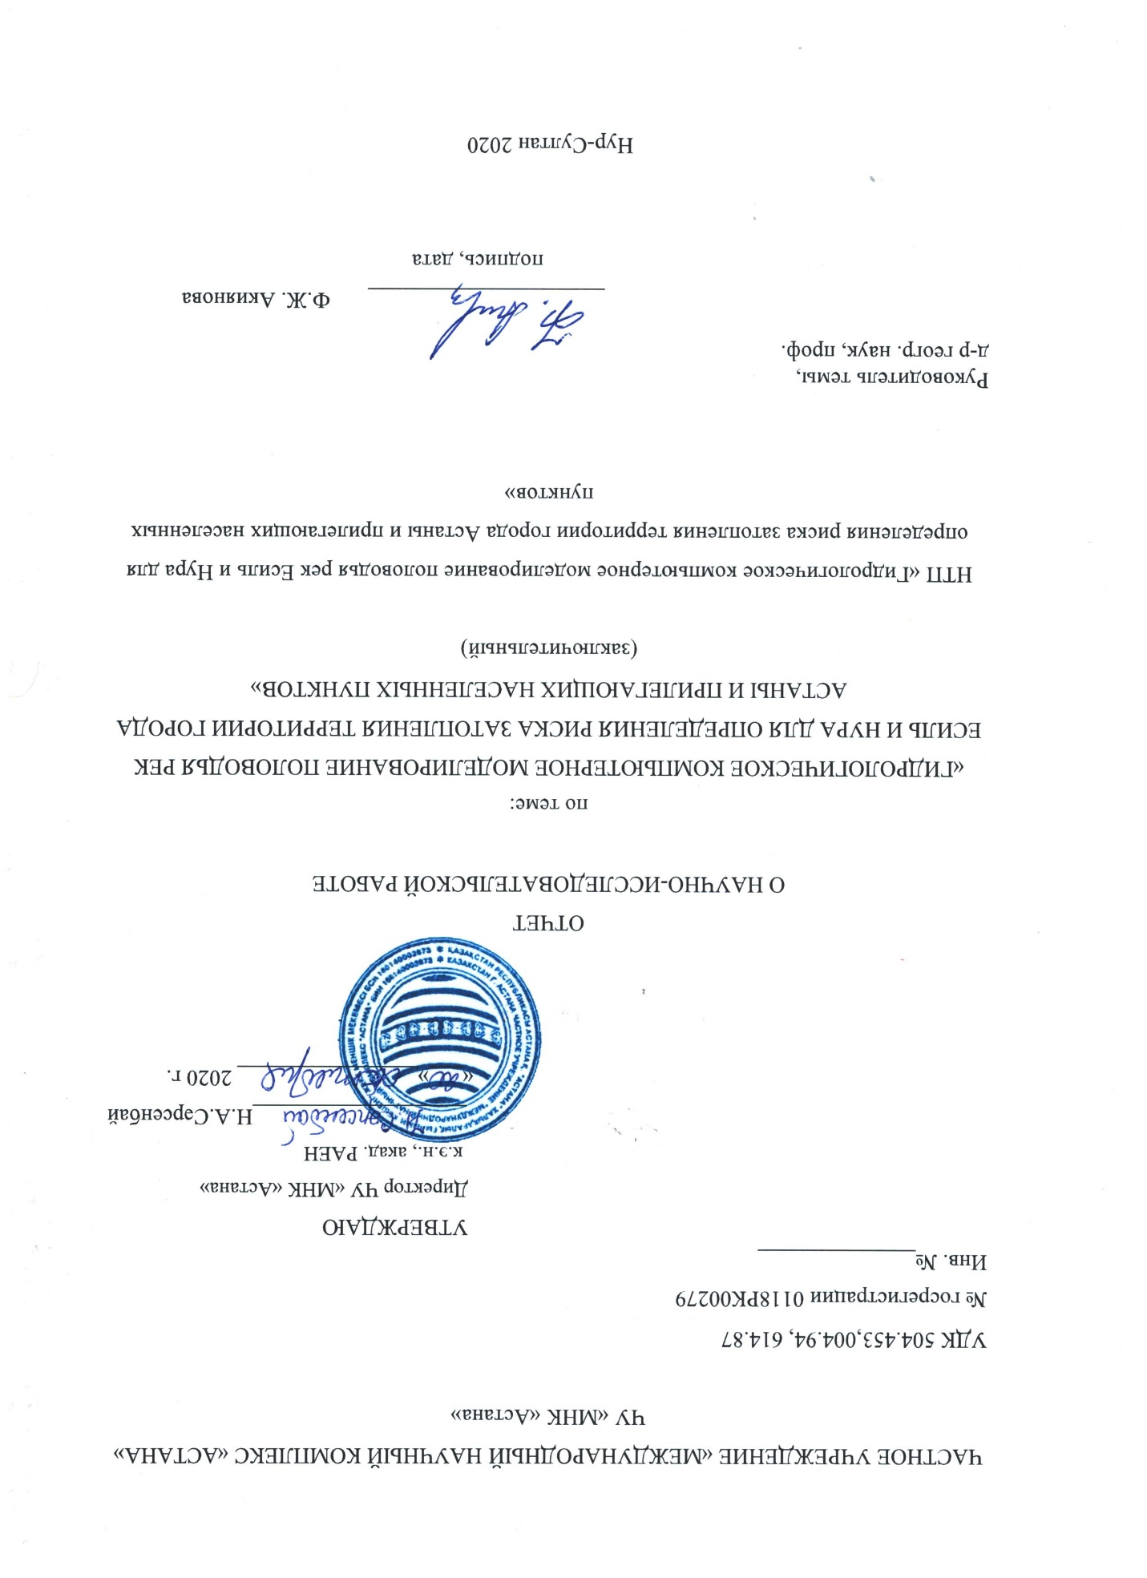

**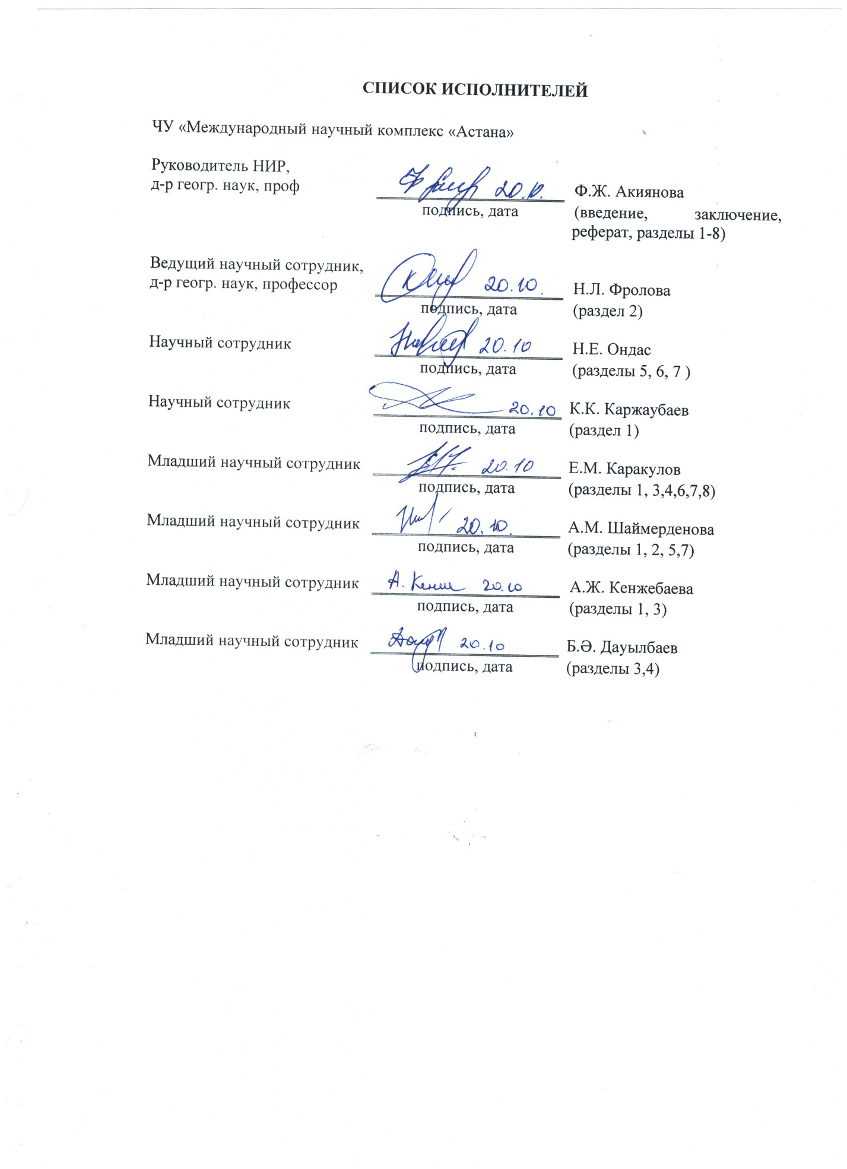РЕФЕРАТ**

Отчет 191 с., 1 кн., 24 рис., 5 табл., 37 источн., 17 прил.

ГИДРОЛОГИЧЕСКОЕ МОДЕЛИРОВАНИЕ, ГИС-КАРТОГРАФИРОВАНИЕ, ДИСТАНЦИОННОЕ ЗОНДИРОВАНИЕ, ОЦЕНКА РИСКА НАВОДНЕНИЯ, ЕСИЛЬ

Объект исследований: Паводковые наводнения в долинах рек Есиль и Нура в пределах пригородной зоны г. Нур-Султан (Астана). Цель работы: Определение риска затопления территории города Нур-Султан и прилегающих населенных пунктов в период половодья рек Есиль и Нура на основе компьютерного гидрологического моделирования, применения данных ДЗЗ и создания цифровых карт сценариев воздействия. Методы исследований: сравнительный, типологический, статистический, гидрологического моделирования, ГИС-картографирования, обработки данных ДЗЗ, методы создания цифровой модели рельефа, методы полевых исследований.

Результаты работы и их новизна: 1) Создана база геоданных проекта; 2) Изучены методы оценки затопления территорий с учетом гидрологического моделирования; 3) Проведено картографирование природных и демографических условий долин рек; 4) Создана актуальная ЦМР со встроенными батиметрическими данными русел рек; 5) Выявлены тенденции изменчивости расходов и уровней воды в половодье рек Есиль и Нура, новизна связана с оценкой потерь воды в результате добычи песчано-гравийной смеси; 6) Впервые проведено гидрологическое моделирование риска затопления населенных пунктов в половодье в программе HEC; 7) Проведено ГИС-картографирование риска затопления пригородной зоны, создано 12 карт; 8) Разработана научно-обоснованная рекомендация по снижению уровня риска затопления; 9 статей: 1 в Web of Science, 3 в Scopus, 2 ККСОН.

Область применения результатов отчета: научная, образовательная, прогнозирование паводковых наводнений, оценка ущерба, проектирование инженерных защит;

Рекомендации по внедрению: Тематические карты внедрены в обучающий процесс магистрантов ЕНУ им. Л. Гумилева (Договор о сотрудничестве № 362 от 26.10.2018 г.). «Карта батиметрии Астанинского водохранилища» в масштабе 1:25 000 внедрена в РГП «Казводхоз» ЕВР МЭГПР РК для уточнения объемов водных ресурсов водохранилища;

Значимость работы связана с внедрением «Карты батиметрии Астаниского водохранилища» в РГП «Казводхоз», которая, а также с проведением гидрологического моделирования при различных условиях и разработаны предложения по их защите.

Прогнозные предположения о развитии объекта. Результаты гидрологического моделирования будут использоваться при проектировании превентивных мероприятий и планировании инженерно-защитных сооружений от паводковых наводнений.

**РЕФЕРАТ**

Есеп 191 бет, 1 кітап, 24 сурет, 5 кесте, 37 дереккөз, 17 қосымша.

ГИДРОЛОГИЯЛЫҚ МОДЕЛЬДЕУ, ГАЖ-КАРТОГРАФИЯЛАУ, ҚАШЫҚТЫҚТАН ЗОНДТАУ, СУ ТАСҚЫНЫ ҚАУПІН БАҒАЛАУ, ЕСІЛ

Зерттеу объектісі: Нұр-Сұлтан қаласының (Астана) қала маңы аймағының шегіндегі Есіл және Нұра өзендері аңғарларындағы тасқын сулары. Жұмыстың мақсаты: Компьютерлік гидрологиялық модельдеу, ЖҚЗ деректерін қолдану және әсер ету сценарийлерінің сандық карталарын жасау негізінде Есіл және Нұра өзендерінің су тасқыны кезеңінде Нұр-Сұлтан қаласының аумағын және іргелес елді мекендерін су басу қаупін анықтау. Зерттеу әдістері: салыстырмалы, типологиялық, статистикалық, гидрологиялық модельдеу, ГАЖ-картографиялау, ЖҚЗ деректерін өңдеу, рельефтің сандық моделін құру әдістері, далалық зерттеу әдістері.

Жұмыс нәтижелері және олардың жаңалығы: 1) Жобаның геодеректер базасы құрылды; 2) Гидрологиялық модельдеуді ескере отырып, аумақтарды су басуын бағалау әдістері зерттелді; 3) Өзен аңғарларының табиғи және демографиялық жағдайларын картографиялау жүргізілді; 4) Өзен арналарының батиметриялық деректері бар жер бедерінің өзекті цифрлық моделі жасалды; 5) Есіл және Нұра өзендерінің су тасқынындағы шығыстардың және су деңгейлерінің өзгергіштік үрдістері анықталды, жаңалық бұл жерде құм-қиыршық тас қоспасын өндіру нәтижесінде су ысырабын бағалаумен байланысты; 6) HEC-RAS бағдарламасында су тасқыны кезінде елді мекендерді су басу қаупін алғаш рет гидрологиялық модельдеу жүргізілді; 7) Қала маңындағы аймақты су басу қатерін ГАЖ-картографиялау жүргізіліп, 12 карта құрылды; 8) Су басу қатерінің деңгейін төмендету бойынша ғылыми негізделген ұсыным әзірленді; 9 мақала:Web of Science-те 1, Scopus-та 2, ККСОН-да 3 жарияланды. Есеп нәтижелерін қолдану саласы: ғылыми, білім беру, су тасқынын болжау, залалды бағалау, инженерлік қорғанысты жобалау болды. Енгізу бойынша ұсыныстар: Тақырыптық карталар Л.Гумилев атындағы ЕҰУ (26.10.2018 ж. № 362 ынтымақтастық туралы шарт) магистранттарының оқыту процесіне енгізілген. 1:25 000 масштабтағы " Астана су қоймасының батиметрия картасы "ҚР ЭГТРМ" Қазсушар " РМК-ға су қоймасындағы су ресурстарының көлемін нақтылау үшін енгізілді. Жұмыстың маңыздылығы "Қазсушар" РМК-ға "Астана су қоймасының батиметрия картасын" енгізіп, сондай-ақ әртүрлі жағдайларда гидрологиялық модельдеуді жүргізумен және оларды қорғау бойынша ұсыныстар әзірленуіне байланысты. Объектінің дамуы туралы болжамды пайымдаулар. Гидрологиялық модельдеу нәтижелері алдын алу іс-шараларын жобалау және су тасқыны кезіндегі инженерлік-қорғау құрылыстарын жоспарлауға пайдаланылатын болады.

**СОДЕРЖАНИЕ**

|  |  |
| --- | --- |
| ВВЕДЕНИЕ……………………………………………………………………………….... | 10 |
| ОСНОВНАЯ ЧАСТЬ ОТЧЕТА О НИР…………………………………………………… | 11 |
| 1 Сбор и систематизация опубликованных, картографических и статистических |  |
| материалов по природно-антропогенным условиям, мониторинговых |  |
| климатических и гидрологических данных, данных дистанционного зондирования |  |
| Земли……………………………………………………………………………………… | 11 |
| 2 Анализ современных отечественных и зарубежных методов исследований рисков |  |
| затопления территорий с учетом методов гидрологического компьютерного |  |
| моделирования……………………………………………………………………………. | 13 |
| 3 Оценка и картографирование природных, социально-экономических условий |  |
| территории долин рек Есиль и Нура в пределах пригородной зоны, влияющих на |  |
| риск затопления г. Нур-Султан и прилегающих населенных пунктов в период |  |
| половодья рек Есиль и Нура………………………………………………………...... | 17 |
| 4 Создание цифровой модели рельефа долин рек Есиль и Нура в пределах |  |
| пригородной зоны г. Нур-Султан, как основы гидрологического компьютерного |  |
| моделирования………………………………………………………………………….… | 24 |
| 5 Анализ гидрологических параметров рек есиль и нура в половодье в пределах |  |
| пригородной зоны г. Нур-Султан для выявления основных тенденций |  |
| пространственно-временной изменчивости расходов и уровней воды рек в |  |
| половодье………………………………………………………………………………… | 27 |
| 6 Гидрологическое компьютерное моделирование затопления в период половодья |  |
| рек есиль и нура в пределах пригородной зоны г. Нур-Султан при различных |  |
| гидрологических условиях………………………………………………………………. | 32 |
| 7 Оценка и геоинформационное картографирование риска затопления территорий г. |  |
| Нур-Султан и прилегающих населенных пунктов пригородной зоны в период |  |
| половодья рек Есиль и Нура на основе гидрологического компьютерного |  |
| моделирования…………………………………………………………………………… | 40 |
| 8 Оценка и геоинформационное картографирование риска затопления территорий г. |  |
| Нур-Султан и прилегающих населенных пунктов пригородной зоны в период |  |
| половодья рек Есиль и Нура на основе гидрологического компьютерного |  |
| моделирования……………………………………………………………………….…… | 45 |
| ЗАКЛЮЧЕНИЕ…………………………………………………………………….………. | 48 |
| СПИСОК ИСПОЛЬЗОВАННЫХ ИСТОЧНИКОВ……………………………………..... | 50 |
| ПРИЛОЖЕНИЕ А Перечень собранных опубликованных, картографических и |  |
| статистических материалов по природным условиям………………... | 54 |
| ПРИЛОЖЕНИЕ Б Перечень собранных опубликованных, картографических и |  |
| статистических материалов по антропогенным условиям…………… | 59 |
| ПРИЛОЖЕНИЕ В Перечень собранных мониторинговых климатических и |  |
| гидрологических данных за 2017 год…………………………………. | 62 |
| ПРИЛОЖЕНИЕ Г Данные дистанционного зондирования Земли……………………... | 65 |
| ПРИЛОЖЕНИЕ Д Коды и структуры хранения данных в СУБД PostgreSQL |  |
| Д.1 Коды SQL для создания таблицы базы данных…………………... | 75 |
| ПРИЛОЖЕНИЕ Е Нормализированные исходные данные по природно- |  |
| антропогенным условиям………………………………………………. | 82 |
| ПРИЛОЖЕНИЕ Ж Картографические материалы по природно-антропогенным |  |
| условиям. …………………………………………………………….….. | 118 |
| ПРИЛОЖЕНИЕ И Цифровая модель рельфа…………………………………………….. | 127 |
| ПРИЛОЖЕНИЕ К Максимальные расходы воды по гидропостам рек Есиль и Нура в |  |
| пределах пригородной зоны г. Нур-Султан и их расчетные значения |  |
| различной обеспеченности……………………………………………... | 128 |
| ПРИЛОЖЕНИЕ Л Технические характеристики гидротехнических сооружений на |  |
| реках Есиль и Нура в пределах пригородной зоны г. Нур-Султан….. | 130 |
| ПРИЛОЖЕНИЕ М Значения коэффициентов шероховатости n по Маннингу............... | 134 |
| ПРИЛОЖЕНИЕ Н Поперечные профили зоны затопления по результатам |  |
| моделирования 1 и 5 % обеспеченности через населенные пункты.... | 147 |
| ПРИЛОЖЕНИЕ П Календарный план работы на 2018-2020 годы................................... | 156 |
| ПРИЛОЖЕНИЕ Р Договор о сотрудничестве с Евразийским Национальным |  |
| Университетом им. Л. Гумилева № 362 от 26.10.2018 г...................... | 161 |
| ПРИЛОЖЕНИЕ C Акт внедрения результатов научных исследований № 918 от |  |
| 15.10.2019г. ……………………………………………………………... | 163 |
| ПРИЛОЖЕНИЕ Т Публикации, участие в конференциях, выступления в СМИ за |  |
| 2018-2020 гг. ……………………………………………………………. | 165 |
| ПРИЛОЖЕНИЕ У Сканированные версии выписок с заседаний Ученого Совета |  |
| Института географии и природопользования ЧУ «Международный |  |
| научный комплекс «Астана» …………………………………………... | 186 |

**ОПРЕДЕЛЕНИЯ**

В настоящем отчете о НИР применяют следующие термины с соответствующими определениями.

|  |  |  |
| --- | --- | --- |
| База данных | – | совокупность данных, организованных по определенным правилам, устанавливающим общие принципы описания, хранения и манипулирования данными. Хранение данных в БД обеспечивает централизованное управление, соблюдение стандартов, безопасность и целостность данных, сокращает избыточность и устраняет противоречивость данных; |
| Водные объекты | – | сосредоточения вод в рельефах поверхности суши и недрах земли, имеющие границы, объем и водный режим (моря, реки, приравненные к ним каналы, озера, ледники и другие поверхностные водные объекты, части недр, содержащие подземные воды); |
| Водные ресурсы | – | запасы поверхностных и подземных вод, сосредоточенных в водных объектах, которые используются или могут быть использованы; |
| Водный режим | – | изменение во времени уровней, расходов и объемов воды в водных объектах и почвогрунтах; |
| Гидрологическое моделирование | – | упрощённое представление гидрологического цикла или его части. Гидрологические модели в основном используются для прогнозирования и понимания гидрологических процессов; |
| Данные дистанционного зондирования | – | данные о поверхности Земли и объектах, расположенных на ней или в ее недрах, полученные съемочной аппаратурой космической системы в одном или нескольких участках электромагнитного спектра; |
| Обработка данных дистанционного зондирования | – | процесс выполнения операций над аэрокосмическими снимками, включающий их коррекцию, преобразование и улучшение, дешифрирование, визуализацию; |
| Паводок | – | фаза водного режима реки, которая может многократно повторяться в различные сезоны года, характеризующаяся интенсивным, обычно кратковременным увеличением расходов и уровней воды, и вызываемая дождями или снеготаянием во время оттепелей; |
| Половодье | – | фаза водного режима реки, ежегодно повторяющаяся в данных климатических условиях в один и тот же сезон, характеризующаяся наибольшей водностью, высоким и длительным подъемом уровня воды и вызываемая снеготаянием или совместным таянием снега и ледников; |
| Пригородная зона | – | территория, прилегающая к городу и находящаяся с ним в тесной функциональной, культурно-бытовой и другой взаимосвязи; |
| Природная опасность | – | угрожающее событие или вероятность проявления потенциально разрушительного явления с указанием места и времени его развития; |
| Природный риск | – | ожидаемые потери (от гибели и потери здоровья людей, потери собственности, нарушения хозяйственной деятельности), обусловленные проявлением конкретной природной опасности в данном районе за определенный период времени; |
| Пространственное разрешение | – | величина пиксела изображения в пространственных единицах. Характеризует размер наименьших объектов, различимых на изображении; |
| Расход воды (Q) | – | объём воды, протекающей через поперечное сечение водотока за единицу времени; |
| Цифровая модель рельефа | – | цифровое представление трехмерных пространственных объектов в виде трехмерных данных, образующих множество высотных отметок (отметок глубин) и иных значений координаты Z в узлах регулярной или нерегулярной сети или совокупность записей горизонталей (изогипс, изобат) или иных изолиний. |

**ОБОЗНАЧЕНИЯ И СОКРАЩЕНИЯ**

В настоящем отчете о НИР применяются следующие обозначения и сокращения:

|  |  |  |
| --- | --- | --- |
| БД | – | база данных; |
| БПЛА | – | беспилотный летательный аппарат; |
| ГИС | – | географическая информационная система |
| ДЗЗ | – | дистанционное зондирование Земли |
| КВР МЭГПР | – | Комитет по водным ресурсам Министерства экологии, геологии и природных ресурсов |
| МОН | – | Министерство образования и науки |
| МЭГПР | – | Министерство экологии, геологии и природных ресурсов |
| РГП | – | Республиканское государственное предприятие |
| РГУ | – | Республиканское государственное учреждение |
| СУБД | – | система управления базами данных |
| ЦМР | – | цифровая модель рельефа |
| ЩБКЗ | – | Щучинско-Боровская курортная зона |
| SQL | – | Structured Query Language |
| SRTM | – | [Shuttle Radar Topography Mission](https://www.google.kz/url?sa=t&rct=j&q=&esrc=s&source=web&cd=3&cad=rja&uact=8&ved=0CC8QFjAC&url=http%3A%2F%2Fsrtm.usgs.gov%2F&ei=3dWGVai_DoOQsgGu85noAg&usg=AFQjCNEijOSIvPtYmxoLwyYrxOzDoZ_5lg&bvm=bv.96339352,d.bGg) |

**ВВЕДЕНИЕ**

Паводковые наводнения представляют чрезвычайное бедствие, приносящее природный и экономический ущерб. За последние 15 лет в Казахстане произошло более 300 наводнений, из них 70% вызваны весенним половодьем [1]. Обоснованием необходимости проведения исследований является существующий риск затопления населенных пунктов пригородной зоны в пределах долин рек Есиль и Нура. Основанием для исследований явился Договор №156 от 15.03.2018 г. между ГУ «Комитет науки» МОН РК и ЧУ «МНК «Астана». Исходными данными явились материалы акимата Акмолинской области и г. Нур-Султан, Комитета по статистике, сайтов НИИ и вузов, геологических фондов, электронных ресурсов, камеральных, полевых работ. Актуальность исследований связана с увеличением частоты проявлений опасных паводковых наводнений и их воздействием на селитебные территории и инженерно-транспортную инфраструктуру.

Цель проекта: определить риск затопления территории г. Нур-Султан и прилегающих населенных пунктов в период половодья рек Есиль и Нура на основе компьютерного гидрологического моделирования, применения ДДЗ и создания цифровых карт сценариев воздействия. Результаты проекта связаны с выполнением задач: 1) Создание комплексной базы данных; 2) Анализ отечественных и зарубежных методов исследований рисков затопления территорий с учетом методов гидрологического моделирования; 3) Оценка и картографирование природных и демографических условий, влияющих на риск затопления; 4) Создание ЦМР долин рек Есиль и Нура; 5) Анализ гидрологических параметров рек Есиль и Нура в половодье; 6) Гидрологическое компьютерное моделирование затопления в период половодья при различных гидрологических условиях; 7) Оценка и ГИС-картографирование риска затопления в период половодья на основе гидрологического компьютерного моделирования; 8) Разработка научно-обоснованной рекомендации по снижению уровня риска затопления территории города Нур-Султан и прилегающих населенных пунктов в половодье рек. В проекте принимал участие зарубежный исполнитель Bjorn Klove в части оценки риска затопления изучаемых территорий.

Перечень наименований промежуточных отчетов: 2018 г.: ИРН №AP05136087 «Гидрологическое компьютерное моделирование половодья рек Есиль и Нура для определения риска затопления территории города Астаны и прилегающих населенных пунктов», № госрегистрации: 0118РК00279; Инв. № 0218РК00971; 2019 г.: ИРН №AP05136087 «Гидрологическое компьютерное моделирование половодья рек Есиль и Нура для определения риска затопления территории города Астаны и прилегающих населенных пунктов», № госрегистрации: 0118РК00279; Инв. № 0219РК00916.

**ОСНОВНАЯ ЧАСТЬ ОТЧЕТА О НИР**

**1 Сбор и систематизация опубликованных, картографических и статистических материалов по природно-антропогенным условиям, мониторинговых климатических и гидрологических данных, данных дистанционного зондирования Земли**

Собраны опубликованные, картографические и статистические материалы согласно запросам, в официальные центральные и местные исполнительные органы, сайты комитета по статистике МИР РК, электронные библиотеки, геологические фонды (Приложение А, Б, В). Информационная база содержит:

- списки и картосхемы расположения 5 метеорологических станций (разряд, год открытия, район) и 10 гидрологических постов с координатами (РГП «Казгидромет»);

- опубликованные гидрологические справочники и сборники: «Основные гидрологические характеристики», «Ресурсы поверхностных вод районов освоения целинных и залежных земель, Акмолинская область Казахской ССР»; «Ресурсы поверхностных вод районов освоения целинных и залежных земель, Кокчетавская область Казахской ССР»; «Ресурсы поверхностных вод СССР, Центральный и Южный Казахстан, Карагандинская область» и др.;

- статистические данные и схемы по гидротехническим сооружениям Акмолинского филиала РГП «Казводхоз» и ГКП «Астана Су Арнасы», РГУ Есильская бассейновая инспекция по регулированию использования и охране водных ресурсов КВР МЭГПР РК; данные по паводковым притокам и сбросам в нижний бьеф Астанинского водохранилища, Контррегулятора «Защита города Нур-Султан от паводковых вод р. Есиль», Преображенского гидроузла на р. Нура за период 1976-2020 гг.;

- статистические и схематические данные, предоставленные ДЧС г. Нур-Султан, ДЧС Акмолинской и Карагандинской областей Министерства внутренних дел РК о характере половодья рек Есиль и Нура, наводнениях, их последствиях и мерах защиты;

- данные за 2007-2020 гг. по чрезвычайным гидрологическим ситуациям в районах Акмолинской и Карагандинской областей, о подвергшихся затоплению населенных пунктах, критических уровнях воды, о размыве дорог, мостов и др.;

- количественные данные, предоставленные МСХ РК по основным показателям забора, использования и сброса воды по Целиноградскому, Аршалынскому и Шортандинскому районам Акмолинской области за 2017 г.;

- картографический материал по природно-антропогенным условиям, в том числе: План-схемаа подверженности территории г. Астаны чрезвычайным ситуациям природного и техногенного характера; Карты и схемы подверженности территорий районов Акмолинской области чрезвычайным ситуациям природного и техногенного характера; Карта почв Акмолинской области и г. Астаны; Карта сельскохозяйственного использования земель пригородной зоны г. Астаны и Астанинской агломерации; Карта земель водного фонда пригородной зоны г. Астаны и Астанинской агломерации; Карта функционального зонирования территории пригородной зоны г. Астаны и Астанинской агломерации;

Собраны данные дистанционного зондирования Земли по территории исследований (Landsat-8, Sentinel за 2015-2020гг.). Оптические и радиолокационные снимки, аэрофотоснимки, проведен сбор и из открытых источников (Приложение Г), в результате проведения батиметрической съемки в базу данных включены данные по глубинам рек и Астанинского водохранилища. На основе систематизации мониторинговых климатических и гидрологических данных, включая и данные за 2017-2020 гг., создана база данных (рисунок 1.1).

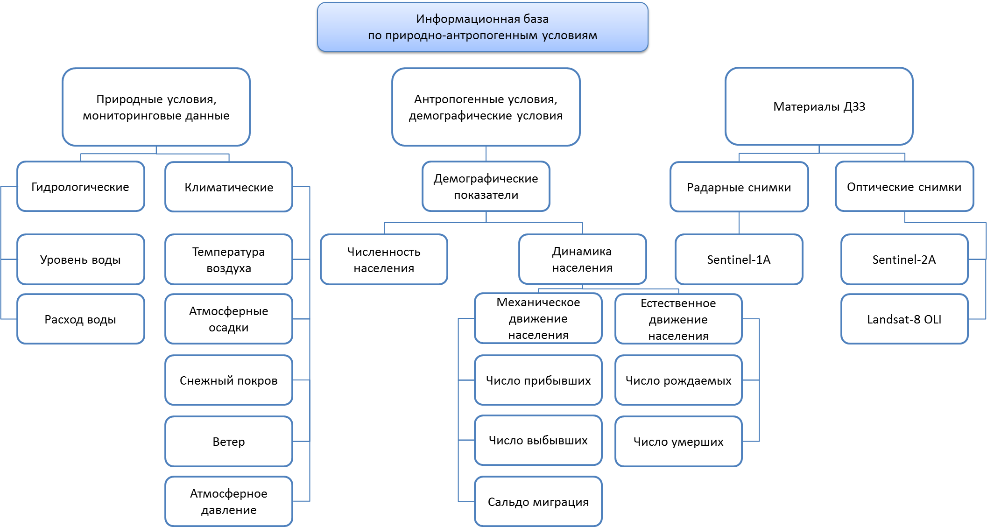

Рисунок 1.1 – Блок-схема структуры информационной базы

На основе анализа свойств различных БД определено, что оптимальной для решения задач проекта является БД PostgreeSQL с активированным расширением PostGIS. Согласно разработанной структур БД на языке SQL созданы таблицы и связи между таблицами (Приложение Д). Таким образом, для дальнейшей работы по проекту создана обширная информационная база данных, содержащая опубликованные, картографические, статистические и полевые данные по природно-антропогенным условиям, демографии, климатическим и гидрологическим данным, данным ДЗЗ (Приложение Е), которая необходима для оценки риска затопления и гидрологического моделирования.

**2 Анализ современных отечественных и зарубежных методов исследований рисков затопления территорий с учетом методов гидрологического компьютерного моделирования**

В настоящее время существует ряд методических разработок для оценки природных опасностей и рисков. Гидрологические процессы становятся опасными, если природные и антропогенные изменения водных объектов, их состояние и режим приводят к риску возникновения экономических, экологических и социальных ущербов. Опасностьгидрологических явленийвключает в себя повторяемость явления и интенсивность воздействия, учитывая площадь распространения, продолжительность воздействия, а также скорость затопления [2, 3]. После идентификации опасностей, т.е. выявления принципиально возможных рисков, необходимо оценить их возможность (вероятность), уровень и последствия. Основным методом анализа риска является вероятностный метод. На его основе применяются следущие методики: статистическая (вероятность неблагоприятных событий по частоте, по статистическим данным), теоретико-вероятностная (редкие события, при отсутствии статистических данных), эвристическая (экспертная оценка комплексных рисков при отсутствии статистических данных).

Для прогнозирования проявления опасных природных явления широко применятся вероятностно детерминированный подход, основанный на выявлении закономерностей развития явлений, их цикличности, в целях средне- и долгосрочного прогнозирования. В 1981 году Kaplan, S. & Garrick, B.J. предложили количественное определение риска, которое нашло широкое применение во многих областях анализа рисков. Риск (R) зависит от 3-х основных составляющих: R= {Si,Pi,Di}, i=1,2,…k, где S – характеризует возможный сценарий (опасность затопления, в рассматриваемом случае), Р – вероятность происшествия, D – ущерб, связанный с происшесвием (в денежных показателях), k – количество сценариев происшествия [4].

Наиболее простая формула оценки оценки риска выглядит как (1):

R(t) = PхD, (1)

где

R(t) - величина риска за время t,

Р - вероятность природной опасности,

D - ущерб от данной природной опасности [5].

Для вычисления вероятности наводнения необходимо использовать непрерывный длинный ряд мониторинговый наблюдений с гидрологических постов, построить ряды максимальных расходов и уровней. После определения расхода воды аналитическим или графоаналитическим методом, определяют расчетный уровень высокой воды.

Для оценки риска необходим показатель ущерба. Оценка ущерба основана на стоимости объектов, находящихся в зоне поражения и степени их уязвимости. Ущерб возникает только на территориях, где существуют объекты материальной сферы. Количественно риск наводнений можно вычислить через величину ущерба (в натуральных или экономических показателях) различной повторяемости или его математическое ожидание [6]. Этот показатель вычисляется по формуле (2):

$М\left(D\right)=\frac{С×р_{зат }}{100}$, (2)

где

М (D) – математическое ожидание ущерба;

C – стоимость оцениваемого объекта;

$р_{зат }$– обеспеченность уровня затопления, %.

Особенности анализа и оценка риска опасных гидрологических явлений определяются пространственным масштабом исследования. Состав исходной информации, методы ее обработки, выбор соответствующих показателей и применяемых математических моделей, особенности картографирования явлений зависят от пространственного уровня исследования [3].При комплексной оценке создается серия тематических карт, отражающих изменение количественных показателей опасных природных явлений в пространстве. Они показывают условия и факторы опасных природных явлений, вероятности их возникновений, характеристики уязвимости социальной среды и производственных объектов, оценивается вероятный ущерб [7].

Оценка риска наводнений включает в себя блоки природных и социально-экономических показателей. Гидрологические показатели определяются площадью, продолжительностью и глубиной затоплений при прохождении максимального стока, вероятностью этих событий и степенью воздействия на социум и экономику. Социально-экономический блок учитывает материальные ресурсы территории освоения и величину ущерба от возможного затопления. Для полученных значений устанавливаются «вес» (значимость) отдельных качеств путем введения квалиметрического коэффициента, используя экспертные оценки и литературные данные. При оценке природной составляющей риска наводнений для характеристики продолжительности затопления выбран коэффициент 0,5; глубины – 0,2; остальных факторов – 0,1. На основе результатов расчетов индексов опасности и уязвимости составляется, в виде матрицы, типология регионов по степени природной опасности наводнений, с одной стороны, и социально-экономической уязвимости территорий, с другой [7].

Природный блок оценки риска основывается на анализе гидрологических условий и водного режима водотока и включает метеорологические, гидрологические, геоморфологические, антропогенные характеристики формирования стока. С помощью собранных данных и использования ГИС-технологий создается цифровая модель рельефа исследуемой территории, которая используется для гидродинамического моделирования.

В настоящее время гидрологическое моделирование эффективно выполнять с помощью ГИС. В разных странах разработано и применяется в практических расчетах большое количество моделей: российские программные комплексы River-1D и Stream-2D разработанные В.В. Беликовым и др. [8, 9, 10], Mike 11, Mike 21 Датского гидрологического института [11], Delft 3D (многослойная двумерная модель) Института Deltares г. Дельфт (Нидерланды) [12], американские HEC-RAS Американского корпуса военных инженеров [13], FLO-2D [14], французский TELEMAC и др.

Модели различаются, в основном, способами схематизации расчетной области (треугольные, четырехугольные и смешанные сетки), применяемыми расчетными схемами и методами (конечных разностей, конечных элементов), набором дополнительных блоков. В зависимости от детальности исходных данных и решаемой задачи применяются одномерные и двумерные модели движения водного потока. Одномерные модели используются на протяженных участках на основе данных о морфометрических характеристиках речных долин, представленных в виде отдельных поперечных профилей, расположенных на расстоянии друг от друга порядка нескольких ширин русла и более (рисунок 2.1).

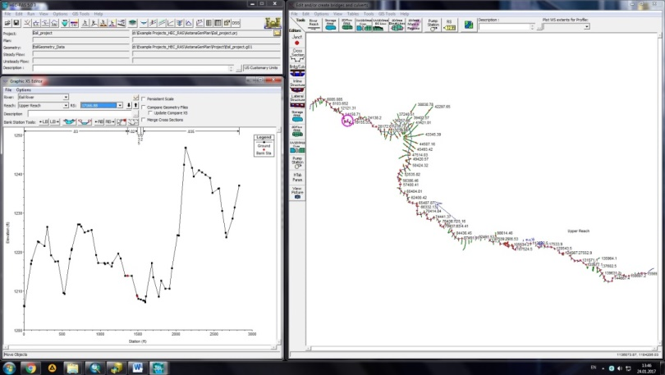

Рисунок 2.1 – Создание схемы участка р. Есиль для одномерной модели HEC-RAS

Результатами расчетов являются изменения уровней водной поверхности и расходов воды по времени на каждом поперечнике в пределах расчетного участка (рисунок 2.2).

|  |  |
| --- | --- |
| Описание: \\Geoinst\geo\1. Акиянова Ф.Ж\10 от Ергали\Статья 2018\СЦЕНА_1.jpg | Описание: \\Geoinst\geo\1. Акиянова Ф.Ж\10 от Ергали\Статья 2018\СЦЕНА_2.jpg |

Рисунок 2.2 – Визуализация результатов расчета по одномерной модели HEC-RAS

В соответствии с проведенным анализом в проекте использована модель системы анализа рек HEC-RAS 5.0.7. Это общедоступное бесплатное программное обеспечение разработано гидрологическим центром Инженерного корпуса армии США. Оно широко используется для выполнения 1D и 2D расчетов гидравлики рек с устойчивым и нестационарным течением, моделирования переноса наносов и анализа качества воды. HEC-RAS 2D использует уравнения мелководья, которые описывают движение воды в терминах усредненной по глубине 2D скорости и глубины воды в ответ на силы тяжести и трения. Эти уравнения представляют собой сохранение массы и импульса в плоскости. Метод конечных объемов, используемый в HEC-RAS, описан как выгодный из-за его консервативности, геометрической гибкости и концептуальной простоты. Это решение аппроксимирует средний интеграл по эталонному объему и позволяет более общий подход к неструктурированным сеткам. 2D-моделирование с помощью HEC-RAS позволяет моделировать изменчивость поперек и вдоль траектории потока. Область модели дискретизируется в ячейки сетки, где каждая ячейка использует нижележащие данные рельефа с меньшими потерями в разрешении (субсеточная модель). Это приводит к улучшению вычислительного времени. Для каждой ячейки и грани ячейки HEC-RAS генерирует подробную таблицу гидравлических свойств (например, соотношение высота-объем, высота-площадь и т. д.). Это позволяет увеличить размер ячеек, которые могут сохранять детали рельефа и использовать более высокие временные шаги. Вода может двигаться в любом направлении, основываясь на заданном рельефе и сопротивлении потоку, контролируемом типом землепользования и связанным с ним коэффициентом Мэннинга. Основные значения, используемые в этом программном обеспечении, можно найти в инженерном справочнике в открытом доступе [15].

**3 Оценка и картографирование природных, социально-экономических условий территории долин рек Есиль и Нура в пределах пригородной зоны, влияющих на риск затопления г. Нур-Султан и прилегающих населенных пунктов в период половодья рек Есиль и Нура**

Проведена оценка и картографирование основных природных (климатических, гидрологических, геоморфологических) и социально-экономических (демографических) условий территорий долин рек Есиль и Нура в пределах пригородной зоны г. Нур-Султан, влияющих на риск затопления прилегающих населенных пунктов пригородной зоны в период половодья рек Есиль и Нура.

Оценка и картографирование климатических условий изучено на основе данных метеостанций Астана и Аршалы, имеющих непрерывный ряд наблюдений с 1981 по 2017 годы. Средняя годовая температура воздуха меняется от 2,8оС на метеорологической станции Аршалы и до 3,6оС на МС Астана (Приложение Ж). Режим температуры воздуха в пригородной зоне г. Нур-Султан характеризуется сильной контрастностью в холодный и теплый периоды года (рисунок 3.1). Наиболее высокие температуры наблюдаются в июле преимущественно в Астане и составляют 20,7оС. Температурный режим холодного периода из года в год более изменчив и колебания от -8,7оС до -13,5оС.

|  |  |
| --- | --- |
|  |  |
| а) | б) |

а - среднемноголетние месячные температуры воздуха, оС; б – среднемноголетние месячные суммы осадков, мм

Рисунок 3.1 – Годовой ход температур и осадков

По средним многолетним данным на территории пригородной зоны сумма осадков, выпадающих в течение года, составляет более 300 мм и увеличивается с 313 мм на станции Аршалы до 325 мм в Астане (Приложение Ж). Количество осадков в теплый период года превалирует над холодным в 2,2-2,5 раза. Характер распространения атмосферных осадков на территории пригородной зоны изменяется субмеридианально, на юге и юго-западе выпадает наименьшее количество (189-197 мм в год), но с продвижением на северо-запад количество осадков растет (265-274 мм/год). Максимум осадков приходится на июль, в среднем выпадает 55 мм осадков в Астане и 48 мм в Аршалы. Минимальное количество осадков фиксируется в феврале, в среднем 15-16 мм на всей территории пригородной зоны. В холодный период наименьшее количество осадков выпадает в Аршалы (91 мм). В целом, в пригородной зоне повторяемость теплого периода (апрель-октябрь) с хорошим увлажнением и осадками в 290 мм и более составляет 15%, т.е. 1,5 раза в 10 лет. Повторяемость теплого периода с недостаточным увлажнением (менее 190 мм осадков) составляет 12%. В остальные 7,5 лет из 10 наблюдаются обычные условия увлажнения, свойственные данной территории. За последние 35 лет наименее дождливыми были 1991, 1997 и 2010 годы. Осадки более 30 мм (ливневые дожди), наиболее интенсивно способствуют развитию плоскостной эрозии. Увеличение таких дней фиксируется с юга на север: за апрель-октябрь в Аршалы наблюдается 4,3 суммарных часа, в Астане – 12,7 часов.

Среднегодовая скорость ветра постепенно повышается с юго-востока (Аршалы) на север (Астана) и к востоку от Астаны (Приложение Ж). Годовой ход средних месячных скоростей ветра имеет общую динамику увеличения в зимние месяцы и снижения в летние.

На основе анализа климатических параметров выявлены территории пригородной зоны г. Нур-Султан, наиболее подверженные воздействиям водной эрозии. С учетом среднемесячной температуры воздуха и суммарного количества часов более 30 мм за теплый период, почвы на территории исследований подвергаются высокому риску развития эрозионных процессов с мая по август. Таким образом, в теплый сезон года на территории пригородной зоны выделяются два периода развития негативных экзогенных процессов: высокий риск развития эрозии с мая по август и в сентябре.

Оценка и картографирование гидрологических условий. Исследуемая территория пригородной зоны г. Нур-Султан относится к двум водохозяйственным бассейнам (ВХБ): Есильскому и Нура-Сарысускому. Площадь Есильского ВХБ в пределах пригородной зоны составляет 18203 км² (83,8%), Нура-Сарысуского – 3232 км² (14,9%) (таблица 3.1).

Реки относятся к казахстанскому типу режима с преобладающим снеговым питанием. Возникновение опасных гидрологических ситуаций в период половодья обусловлены высотой снежного покрова к началу половодья, содержанием воды в снеге, ходом температуры воздуха, глубиной промерзания и влагозапасами почв, в меньшей степени дождевыми осадками, зарегулированностью стока, сбросами с водохранилищ.

Основной фазой водного режима в условно-естественный период для рек данного типа являлось половодье (апрель-май), на которое приходилось около 90 % годового стока, на период летне-осенней межени (июнь-октябрь) – не более 3-10 %, на зимнюю межень (ноябрь-март) – 0-4% стока [16]. Анализируя среднемноголетний ход среднемесячного расхода воды за условно-естественный период определено, что пик весеннего половодья приходится на апрель [16]. Для р. Есиль (г. Нур-Султан) максимальное значение составляет 58,4 м³/с, для р. Нура – с. Романовское – 120 м³/с. Продолжительность весеннего половодья на средних реках (3000-30 000 км²), к которым относится р. Есиль в створе гидропоста г. Нур-Султан (7400 км²), составляет от 30 до 80 суток. На реках с расходом более 40 000 км², к которым относится р. Нура в створе гидропоста Романовка у с. им. Р.Кошкарбаева (48 100 км²) [16], продолжительность весеннего половодья 50 суток и более. Половодье – однопиковое, в годы со значительными дождевыми осадками в весенний период осложняется прохождением паводков. Заторные явления почти не характерны.

Таблица 3.1 – Водохозяйственные бассейны, районы и участки долин рек Есиль и Нура в пределах пригородной зоны г. Нур-Султан

|  |  |  |
| --- | --- | --- |
| Название ВХ бассейна, ВХ района и ВХ участка | Площадь | |
| км2 | % |
| Есильский ВХБ | 18203 | 83,8 |
| Водохозяйственный район р. Есиль | 7207 | 33,1 |
| Астанинское водохранилище | 2843 | 13,1 |
| оз. Танаколь | 1613 | 7,4 |
| р. Есиль (нижнее) | 2751 | 12,6 |
| Водохозяйственный район к. Нура-Есиль | 1671 | 7,7 |
| р. Есиль (канал Нура Есиль) | 1433 | 6,6 |
| р. Козыкош | 238 | 1,1 |
| Нура-Сарысуский ВХБ | 3232 | 14,9 |
| Водохозяйственный район р. Нура | 2403 | 11,1 |
| р. Нура | 1947 | 9 |

Анализ данных за последние десятилетия, т.е. в период зарегулированности рек, также показал, что до 95-98 % годового стока приходится на долю весеннего половодья [17]. Очищение русла ото льда на реках Есиль и Нура происходит в конце марта – начале апреля. Анализ основных характеристик стока воды на гидропостах рек Есиль и Нура за весенний период, по мониторинговым данным РГП «Казгидромет» показал, что 2014-2015 гг. являются многоводными, тогда как 2011-2013 гг. характеризовались относительно пониженной водностью.

Среднемноголетний расход р. Есиль у г. Нур-Султан 3,65 м3/с (1974-2007 гг.), к г. Петропавловску увеличивается до 53,7 м3/с (1975-2016 гг.) [18,19]. Внутригодовой ход расходов воды р. Есиль показывает увеличение расходов половодья в маловодные и средние по водности годы за период нарушенного стока (1974-2007 гг.) по сравнению с условно-естественным периодом (1933-1973 гг.) (рисунок 3.2). Колебания уровней реки над меженью в пределах г. Нур-Султан составляют 4,5-5 м, на других участках 8-12 м [18]. Средний многолетний сток р. Нура у с. им. Р. Кошкарбаева составляет 0,68 км3. Среднемноголетний расход р. Нура у с. Кошкарбаева составляет 20,3 м3/с (1974-2007 гг.). Для р. Нура наблюдается уменьшение расходов половодья в разные по водности годы за период нарушенного стока (1974-2007 гг.) по сравнению с условно-естественным периодом (1933-1973 гг.). Внутригодовой ход расходов воды р. Нура приведен на рисунке 2.2. Колебания уровней над меженью в среднем составляют 2,5-6 м [18].

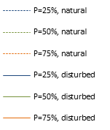

|  |  |
| --- | --- |
| а)  а - по реке Есиль, г. Нур-Султан | б)  б - по реке р. Нура, с. им. Р. Кошкарбаева |

Рисунок 3.2 – Расходы воды различной обеспеченности стока в условно-естественный (1933-1973 гг.) и нарушенный (1974-2007 гг.) периоды по рекам Есиль и Нура [18]

Исходя из анализа основных характеристик стока воды р. Есиль за весенний период определено, что 2014-2015 гг. являются периодом повышенной водности. Значение максимального уровня воды 2015 г. превысило соответствующее значение 2012 года в 6 раз (рисунок 3.3).

|  |  |
| --- | --- |
|  |  |
| 2012 г. | 2016 г. |

Рисунок 3.3 – Ход уровня и расхода воды р. Есиль за весенний период

по гидропосту у с. Волгодоновка

На р. Нура значение максимального уровня воды 2015 года в 2 раза выше значения 2012 года. В целом, для данного водного объекта характерно равномерное увеличение показателя максимального уровня воды за 2011-2015 гг. (рисунок 3.4).

Характерной чертой для реки Нуры является бифуркация, что обусловлено слабо выраженными водоразделами междуречья Есиль – Нура и наличием общего уклона в сторону р. Есиль с величиной падения 12,5 м. В связи с этим помимо соединения этих двух рек, происходит перетекание части воды. Соединение происходит по трем протокам – Саркрама, Козгош и Мухор, которые полностью входят в пределы пригородной зоны и повышают риск затопления и подтопления г. Нур-Султан и прилегающих населенных пунктов.

|  |  |
| --- | --- |
|  |  |
| 2012 г. | 2016 г. |

Рисунок 3.4 – Ход уровня и расхода воды р. Нуры за весенний период

по гидропосту у а.им. Р. Кошкарбаева

Оценка и картографирование геоморфологических условий. Геоморфологические условия в целом определяют риск пространственного воздействия вод половодья, управляя ими посредством морфологических особенностей типов и форм рельефа долинных и водораздельных комплексов. Рельеф территории исследований характеризуется слабой расчлененностью, с общим уклоном поверхности с юго-востока на северо-запад от 425 до 320 метров и разнообразием морфогенетических типов и форм. В восточной и северной частях района он представлен денудационными цокольными равнинами с участками низкого эрозионно-тектонического водораздельного и денудационного приречного мелкосопочника. В юго-западной и участками в северо-восточной части развиты аккумулятивные озерно-аллювиальные, озерные и делювиально-пролювиальные равнины четвертичного возраста. Небольшими участками на палеогеновых и неогеновых отложениях наблюдается развитие слабоволнистых пластовых равнин. Слабая энергия рельефа предопределили условия рассеивания и перехвата стока, формирования пологосклонных озерных понижений, особенно в пределах Нура-Есильского водораздела.

В геоморфологическом плане риск воздействия половодья высок для поверхностей высокой поймы и первой надпойменной террасы рек Есиль и Нура, повышен для второй надпойменной террасы и озерно-аллювиальной плоской и слабоволнистой равнины междуречья с многочисленными озерными котловинами. Русла рек меандрируют, состоят из плесов и перекатов, глубина изменяется от 0,5 до 5 м. Высокая пойма рек Есиль и Нура четко выражена в рельефе, ее ширина изменяется от нескольких метров до километра. Высота низкой поймы до 1-1,2 м, высота поверхности высокой поймы варьирует в пределах 2,5 - 3м. Первая надпойменная терраса развита практически повсеместно, ширина изменяется от нескольких сотен метров до 1,5 км, слабонаклонная. Над среднемноголетним урезом воды возвышается от 4 до 6 м, на поверхности наблюдаются многочисленные следы староречий. Вторая надпойменная терраса фрагментарная, ширина на некоторых участках достигает 3-4 км, уступ выражен отчетливо, превышение над урезом варьирует от 6 до 8 м.

Формирование стока реки Нуры происходит в верхнем и среднем течении реки. В пределах пригородной зоны представлена часть нижнего течения реки. Долина выражена не четко, пологие склоны сливаются с водоразделом. Река имеет хорошо выраженную по обоим берегам пойму, представляет собой непересыхающий летом водный поток с преобладанием плесов над перекатными участками [16]. Современный период характеризовался зарегулированием стока и активной антропогенной перестройкой долин рек. Оценка степени и темпов антропогенного воздействия на рельеф проводилась на основе детального анализа карт типов землепользования в пределах основных типов и крупных форм рельефа. Оценка степени антропогенного воздействия на рельеф определялась на основании площади пораженности положительными и отрицательными формами антропогенного рельефа, морфометрическими (уклоны, расчлененность и др.) и морфологическими особенностями рельефа.

Оценка и картографирование демографических условий. Численность населения пригородной зоны г. Астаны в 2017 г. составила 180,447 тыс. чел. (без учета г. Астаны). Численность населения г. Астаны на начало 2017 года составила 972, 692 тыс. чел. Средняя плотность населения по пригородной зоне без учета г. Астаны составляет 33.9 чел/км2. Наибольший показатель плотности населения в разрезе сельских округов.

На территорию пригородной зоны г. Астаны в разрезе сельских округов составлена карта плотности и численности населения (Приложение Ж). Исследования показали, что близость большинства населенных пунктов и хозяйственного комплекса к рекам обуславливает их повышенную подверженность воздействию вод половодья, что может привести к экономическому ущербу и усилению социальной напряжённости.

Исследования проведены в пределах долин рек Есиль и Нура, входящих в пригородную зону Астаны, расположенную в часовой доступности от границ города и составляющую с ним единую социальную и природно-хозяйственную территорию.

В связи с тем, что риск воздействия паводковых наводнений на селитебные объекты и инфраструктуру повышается при приближении к руслам и поймам рек, проведен анализ местоположения данных объектов в пределах водоохранных зон.

Минимальная ширина водоохранной зоны рек Есиль и Нуры в пределах пригородной зоны составляет 1000 м от уреза воды, но на большей части территории она расширяется до 2000 м (Приложение Ж). На территории водоохранных зон устанавливаются прибрежные водоохранные полосы, минимальная ширина которых изменяется в пределах 35-100 м, а в населенных пунктах полоса изменяется от 50 до 75 м. В соответствии с правилами, границы водоохранных зон устанавливаются без изъятия земель у землевладельцев и землепользователей, на картах отображаются в соответствии с масштабом. В пределах границы водоохранной зоны реки Нуры по территорий пригородной зоны расположены 6 сельских населенных пунктов с общей численностью 10 316 человек. В пределах границы водоохранной зоны реки Есиль по территорий пригородной зоны расположены 19 населенных пунктов с общей численностью 44852 человек. Проведен анализ территорий водоохранных зон в разрезе Целиноградского района, в целом в районе – 53 населенных пункта с общей численностью населения в 121789 человек, из них в пределах водоохранных зон расположено 18 населенных пунктов с численностью населения в 36745 человек. В целом в Аршалинском районе 32 населенных пункта с общей численностью населения 28478 человек, из них в пределы водоохранной зоны входят 7 населенных пунктов с численностью населения 18423 человек.

Таким образом, проведена оценка климатических, гидрологических, геоморфологических и демографических условий территории пригородной зоны г. Нур-Султан, влияющих на риск затопления населенных пунктов в период половодья рек Есиль и Нура. На основе проведенных исследований создан в ArcGIS 10.1 ряд оценочных карт, которые лягут в основу исследований проекта в 2019-2020 гг.

**4 Создание цифровой модели рельефа долин рек Есиль и Нура в пределах пригородной зоны г. Нур-Султан, как основы гидрологического компьютерного моделирования**

При создании ЦМР долин рек Есиль и Нура в пределах пригородной зоны г. Нур-Султан выполнен комплекс задач из 3 блоков:

1) Камеральный подготовительный: определение проекции, обработка топографических карт с созданием облака точек с координатами и значением абс. высот, создание векторных слоев озер, рек и водохранилищ на основе дешифрирования актуальных осенних снимков 2018 года в программе ArcGIS 10.7, сбор космических снимков среднего и высокого разрешения по территории пригородной зоны, сбор цифровых моделей по территории, имеющихся в свободном доступе;

2) Полевой инструментальный: проведение батиметрической съемки Астанинского водохранилища [20] и русел рек Есиль и Нура в пределах пригородной зоны г. Нур-Султан эхолот-картплоттером Lowrance Elite 9 TI, проведение нивелировочных профилей долин рек у гидропостов электронным тахеометром Leica TS06 plus R500 5" EGL; создание сети опорных точек GNSS-приемником Leica GS 16 Viva по территории пригородной зоны с упором на населенные пункты, расположенные близко к руслам рек; аэрофотосъемка русловой и пойменной частей рек с квадрокоптера DJI Phantom 4.

3) Камеральная обработка данных с построением цифровой модели рельефа: Выгрузка и обработка данных с эхолот-картплоттер Lowrance Elite 9 TI, создание батиметрических карт Астанинского водохранилища и русел рек Есиль и Нура в пределах пригородной зоны г. Нур-Султан; Выгрузка аэрофотоснимков с квадрокоптера DJI Phantom 4 и обработка их в программе Agisoft PhotoScan с получением связных мозаик по руслам и пойменным частям рек. Выгрузка и обработка данных по сети опорных точек с GNSS-приемника Leica. Приведение полученных данных в единый формат облака точек и построение цифровой модели рельефа.

Детальность ЦМР зависела от типа и разрешающей способности космических снимков. В работе использованы радиолокационные снимки спутника Sentinel-1А с пространственным разрешением 10 м, характеризующиеся качественным изображением независимо от погодных условий и предоставляющие информацию о физических свойствах поверхности земли [21,22,23]. Снимки распространяются в свободном доступе на портале «Copernicus». Из 4 типов данных использованы обработанные снимки уровня 1 Single Look Complex (SLC), представляющие собой сложные изображения с фазой и амплитудой указанных областей и данные об уровне земли (GRD) уровня 1. Основными техническими характеристиками космического аппарата являются 12-дневный цикл повторения, размеры 3,9 м × 2,6 м × 2,5 м; используется географическая система координат WGS-84 [24]. Для получения ЦМР использовались данные орбитального уровня 1 Single Look Complex (SLC) за июнь 2018 г. Цикл обработки радиолокационных снимков Sentinel-1выполнен в программе ESA SNAP Desktop. В первичном виде снимок состоит из комплексных данных, таких как реальные и мнимые (i, q) каналы, VV и VH поляризации и без некогерентного накопления.

Построение карты высот базировалось на интерферометрической обработке пары радарных снимков. Метод анализа форм и деформаций земной поверхности основан на разности фазовых сигналов повторных поглощений SAR. Интерферометрическая обработка снимков состоит из 6 базовых шагов: совмещения основной и вспомогательной интерферометрической пары снимков; генерации интерферограммы; построения мозаики из отдельных частей, из которых состоят радарные изображения; фильтрации результатов интерферометрической обработки, с уменьшением фазовых шумов или помех; преобразования относительных значений фазы в абсолютные, устранение разрывов фазы; развертывание фазы к абсолютной высоте исследуемой местности [25].

Результатом указанной обработки явилось преобразование интерферометрической фазы в ЦМР. Модель создана с пространственным разрешением 10 м в географической системе координат WGS-84. В связи с тем, что ЦМР создана в эллипсоидальной вертикальной системе координат, а на территории Казахстана используется геоидная система, произведено ее преобразование в программном комплексе ArcGIS 10.7 на основе формулы (3):

H = h – N (3)

где

«Н» - ортометрическая высота;

«h» - высота топографической поверхности над сфероидом или эллипсоидом;

«N» - это расстояние между поверхностями геоида и сфероида.

В результате указанных преобразований получено откорректированное изображение ЦМР. В связи с тем, что пространственная разрешающая способность ЦМР в целом составляет 10 метров, а у долин она составляет 3-5 м, что допустимо для точности по осям *х* и *у* для территории пригородной зоны для масштаба 1:100 000. Но полученная точность по оси *z* (абсолютное значение высоты местности) явилась недостаточной для равнинной территории с небольшими амплитудами высот. Для достижения искомой точности, не превышающей по вертикали 0,5-1,0 м, проведена аэрофотосъемка русел и пойм рек Есиль и Нура в пределах пригородной зоны многовинтовым беспилотным летательным аппаратом (БПЛА) Phantom 4 и создана опорная привязочная сеть высокоточным геодезическим оборудованием (GNSS-приемником Leica).

Использование съемки с БПЛА Phantom 4 с максимальной стабильностью при полете и автоматической аэрофотосъемкой высокой точности, предоставила возможность детального изучения русла рек. К основным параметрам съемки, влияющим на ее эффективность и качество снимков относятся степень перекрытия, скорость движения, высота полета, тип камеры и сенсора. При аэрофотосъемке использована степень перекрытия снимков в 70% со средней скоростью движения во время съемки от 7 до 10 м/сек., с высотой полета в 150 метров. Применение данных параметров дало возможность увеличения площади без потери качества. Съемка проводилась в автономном режиме по заложенным заранее трекам, управление и планирование миссии выполнялись с помощью мобильного приложения Pix4DCapture. Материалы съемки обработаны в лицензионной программе Agisoft PhotoScan Pro 4.2.

Для дальнейшего уточнения ЦМР проведен следующий перечень обработки данных: определено положение и ориентация камер каждого снимка, создано разряженное облако точек; проведена геопривязка снимков, на основе собранных опорных привязочных точек с GNSS-приёмника Leica Viva GS16. Съемка выполнена в режиме RTK с поправочными значениями с базовых станций компании Leica Geosystems. Максимальное допустимая плановая и высотная погрешность составила на точках до 5 см; проведено построение плотного облака точек, обработка выполнена с помощью ранее рассчитанных камер, вычисляя карты глубин для каждой камеры; классификация и редактирование плотного облака точек, при обработке, на основе классификации, производится удаление не природных объектов и высокой растительности, удаление шумов, созданных водными объектами и жилыми зданиями; построение карты высот. Карта высот представляет собой модель поверхности земли в виде регулярной сетки со значениями высот. Карта рассчитана на основе плотного облака точек. Для получения точной ЦМР в пределах долины проведено объединение данных ортофотоплана местности и цифровой модели местности, полученной на основе космических снимков и топографической основы, а также результатов батиметрической съемки русла рек (Приложение Ж). На основе нанесения на данную карту векторных слоев природных и антропогенных объектов создана цифровая модель рельефа пригородной зоны г. Нур-Султан (Приложение Ж, Приложение И). Созданная цифровая модель рельефа легла в основу гидрологического компьютерного моделирования при определении риска затопления территории города Нур-Султан и прилегающих населенных пунктов в период половодья рек Есиль и Нура.

**5 Анализ гидрологических параметров рек есиль и нура в половодье в пределах пригородной зоны г. Нур-Султан для выявления основных тенденций пространственно-временной изменчивости расходов и уровней воды рек в половодье**

К основным гидрологическим параметрам, характеризующим половодья, относятся максимальные уровни воды, расходы, даты начала и конца, а также продолжительность половодья. Данные параметры определяются природно-климатическими условиями и антропогенной преобразованностью зоны формирования стока.

Влияние климатического фактора на гидрологические параметры рек Есиль и Нура. За период 1941-2015 гг. наблюдается тренд на увеличение температур приземного воздуха и осадков (рисунок 2.3, 2.4) [26]. Наибольшие температурные аномалии отмечаются в весенний период – 0,33 и 0,37 ºС за 10 лет. Отмечается тренд на увеличение осадков за холодный период года (ноябрь-март) в бассейнах рек Нура (от 0,4% до 1,6%) и Есиль (от 0,7% до 1,6%). Осадки зимнего сезона увеличиваются на 2,8 и 2,3 мм/10 лет для бассейнов рек Есиля и Нуры, соответственно [26].

Кроме того, проведен анализ климатических изменений за период с 1944 по 2018 годы, который свидетельствуют об увеличении годовых сумм осадков в пределах бассейна реки Есиль (рисунок 5.1). По данным метеостанции г. Нур-Султан осадки увеличились в среднем с 300 до 350 мм/год, вместе с осадками увеличилась и величина речного стока.

Рисунок 5.1 – Многолетний график хода среднегодовых расходов р. Есиль и годовых сумм осадков: расход по гидропосту с. Турген, осадки по метеостанции г. Нур-Султан

Проведена оценка влияния климатических факторов для верховья реки Есиль по условно-естественному гидропосту с. Турген за период с 1975 по 2018 годы. Прослеживается связь объемов стока половодья по гидропосту с. Турген и осадков за холодный период года по метеостанции г. Нур-Султан.

Следует отметить, что в отдельные годы связь стока с осадками снижается под воздействием других факторов. Повышенный объем стока при незначительном количестве осадков может произойти за счет поступления дополнительных объемов из расположенных выше степных озер, которые в отдельные годы могут переполняться и спускать воду в реку Есиль. Фактором, снижающим объем поступления весеннего стока в реку, может служить низкая влажность почв бассейна, когда талые воды расходуются на увлажнение и инфильтрацию, а также накапливаются в многочисленных замкнутых понижениях.

Влияние антропогенных факторов на гидрологические параметры рек Есиль и Нура. Согласно Генеральной схеме комплексного использования и охраны водных ресурсов р. Есиль регулируется Есильской бассейновой инспекцией [27]. В пределах Казахстана на р. Есиль расположено 17 гидрологических постов национальной гидрометеорологической службы «Казгидромет». В бассейне р. Есиль насчитывается 45 водохранилищ, общей полезной ёмкостью 1583,5 млн. м3 и площадью водного зеркала 311,95 км2 [28]. Из них на р. Есиль расположено 6 водохранилищ общим объемом 1132,3 млн.м3 [29]. Многолетнее глубокое регулирование стока р. Есиль осуществляется двумя водохранилищами. С 1969 г регулируется Сергеевским водохранилищем, расположенным в ≈800 км ниже по течению от г. Астаны (Wполез =635 млн. м3). А с 1970 г. Астанинским (Вячеславским) водохранилищем, расположенным в 84 км выше по течению от «г. Астаны» (Wполез =375,4 млн. м3). После ввода в эксплуатацию этих водохранилищ половодье стало более растянутым. Максимальные расходы весеннего половодья снизились, а меженные – выросли [30]. Около 8% от среднемноголетнего объема стока используется в хозяйственных целях, из них 50% - забор на коммунальные нужды, по 20% всего забора уходит на промышленность и лиманное орошение [31]. В пределах пригородной зоны г. Нур-Султан в 2010 году построена Защитная дамба по р. Есиль для аккумуляции паводкового стока объемом 450 млн.м3 и организованного выпуска паводковых вод в городское русло реки [32].

Река Нура регулируется Нура-Сарысуской бассейновой инспекцией [27]. На р. Нура расположено 6 гидрологических постов национальной гидрометеорологической службы «Казгидромет». В бассейне реки насчитывается 21 водохранилище, с суммарной полезной емкостью 585,6 млн. м3 и площадью водного зеркала 162,58 км2. К крупным на р. Нура относятся 3 водохранилища. Самаркандское водохранилище (1941 г. строительства, Wполез = 0,1 млн. м3) сезонного регулирования, используется промышленными предприятиями г. Темиртау. Интумакское водохранилище (Wполез = 0,18 млн. м3) многолетнего регулирования, здесь с 2015 г. введена в эксплуатацию малая ГЭС, мощностью 700-750 кВт. Также на притоке реки Нуры – р. Шерубай-Нура расположено Шерубайнуринское водохранилище (1960 г., Wполез = 0,18 млн. м3). В 1973 построен канал Иртыш-Караганда, от которого в 2002 году построен водовод до р. Есиль, далее — в Астанинское водохранилище для водоснабжения г. Нур-Султан. Общее водопотребление на р. Нура составляет более 1 км3 в год, и более 90% используется коммунальным хозяйством и промышленностью. В пределах пригородной зоны «г. Нур-Султан» размещен Преображенский гидроузел с каналом «Нура-Есиль» в целях водоснабжения г. Нур-Султан и сельскохозяйственного орошения.

Влияние заругулированности реки Есиль на режим и объем стока.Наличие многолетних рядов наблюдений по гидропостам позволило провести анализ расходов воды в период с 1933 по 1970 гг. (до строительства крупных водохранилищ многолетнего и сезонного регулирования) и после ввода их в эксплуатацию. Проведен анализ количественных изменений стока реки Есиль по гидропосту «г. Астана» с 1933 по 2016 гг. с разделением на периоды «до» и «после» строительства водохранилищ. Среднемноголетние величины годового стока за периоды до и после строительства водохранилищ составляют соответственно 5,88 м3/с (1933 – 1970 гг.) и 3,52 м3/с (1971 – 2016 гг.). Для оценки влияния Астанинского водохранилища на сток реки Есиль также проведен анализ хронологического хода ежегодных значений максимальных расходов воды с 1933 по 2017 годы. Анализ ежегодных значений максимальных расходов воды за многолетний период наиболее четко отражает периоды половодья и позволит выявить определенные тренды их изменений. Анализ хронологического хода ежегодных значений максимальных расходов воды показывает, что после строительства водохранилища наблюдается уменьшение средних за многолетний период значений максимальных расходов воды по гидропосту «г. Астана» от 310 до 121 м3/с (рисунок 5.2).

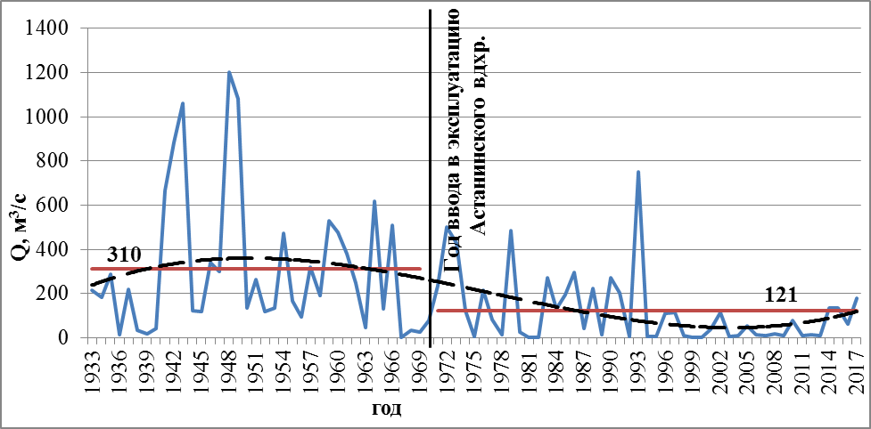

Рисунок 5.2 – Динамика ежегодных максимальных расходов воды

реки Есиль по гидропосту «г. Астана» с 1933 по 2017 годы

Ниже Астанинского водохранилища сглаживается график расходов воды в реке Есиль: максимальные месячные расходы уменьшаются более чем в 3 раза от с. Турген к с. Волгодоновка. Далее, к г. Нур-Султан, где сток зарегулирован и русло реки забетонировано, максимальные расходы уменьшаются и растягиваются с апреля по май. (рисунок 5.3).

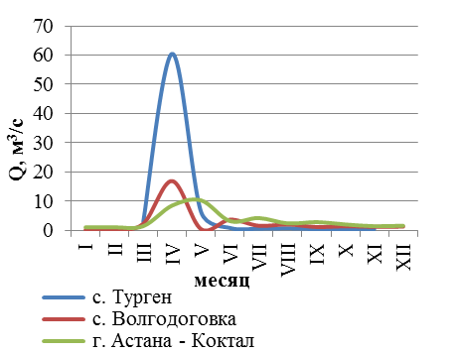

Рисунок 5.3 – Ход среднемесячных расходов воды реки Есиль от гидропоста

с. Турген до гидропоста Астана-Коктал [33]

Тенденции изменчивости расходов и уровней воды рек в половодье. Для условно-естественного створа р. Есиль (гидропост с. Турген) с 1975 года отмечается увеличение стока, проходящего в период половодья в 1,8 раз (рисунок 5.4). Продолжительность половодья сократилась на 20%. Начало половодья сдвинулось на более ранние даты, примерно на неделю раньше, с первых чисел апреля к концу марта, а конец половодья соответственно с середины мая к началу мая. Эти тенденции отражают климатические изменения в бассейне: увеличение температур весеннего периода приводит к более быстрому прохождению процесса снеготаяния, следовательно, к более раннему началу половодья, а увеличение осадков зимнего периода – к повышению объемов стока половодья.

**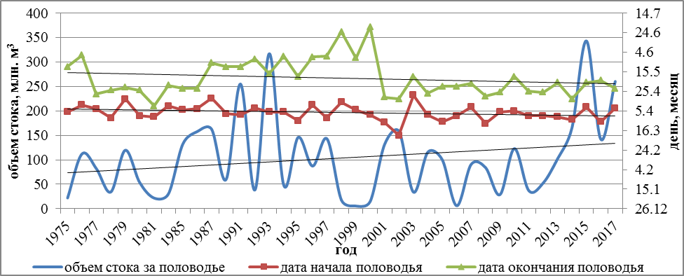**

Рисунок 5.4 **–** Динамика объемов стока половодья за 1975-2017 гг., даты начала и конца половодья реки Есиль по гидропосту с. Турген

Для реки Нура в пределах пригородной зоны г. Нур-Султан отмечается уменьшение объемов паводкового стока за весь период наблюдений с 1979-2017 гг (рисунок 5.5).

Рисунок 5.5 **–** Динамика объемов стока половодья за 1979-2017 гг. реки Нура у

гидроузла Преображенское

Для рек Есиль и Нура характерны высокие значения объемов половодья в последние годы. Максимальные расходы воды и уровни редкой повторяемости, как гидрологическая характеристика определяют опасность наводнений, частоту и степень затопляемости территорий. В последнее десятилетие наблюдаются маловодный (2011-2013) и многоводный (2014-2019) периоды (рисунок 5.5, 5.6).

|  |  |
| --- | --- |
|  |  |
| реки Есиль, гидропост у с. Турген | река Нура, гидропост у с. им. Р. Кошкарбаева |

Рисунок 5.6 **–** Динамика максимальных расходов (Q) и уровней (Н) воды

Следует отметить, что в последние годы реки Есиль и Нура находятся в многоводной фазе, поэтому риски затоплений особенно велики.

**6 Гидрологическое компьютерное моделирование затопления в период половодья рек Есиль и Нура в пределах пригородной зоны г. Нур-Султан при различных гидрологических условиях**

Основные характеристики и необходимые параметры для программы моделирования HEC-RAS. Гидрологическое компьютерное моделирование выполнено в программном комплексе гидравлических рассчетов HEC-RAS 5.0.7 (U.S. Army Corps of Engineers, 1995). Подготовка входных геометрических данных проведена в программе ArcGIS 10.7 на основе встроенной функции HEC-GeoRAS. Для создания файла с геометрической информацией в программном комплексе HEC-RAS необходимо заполнить слои с входной информацией. Далее создание нужных файлов выполняется автоматически за счет встроенной функции.

Необходимыми входными данными для гидрологического компьютерного моделирования в програмном комплексе HEC-RAS 5.0.7 являются:

1) Цифровая модель рельефа (ЦМР) территории пригородной зоны г. Нур-Султан, с детальной отрисовкой долин рек, с данными по батиметрии водных объектов (рек, озер, водохранилищ) (описана в четвертой главе). ЦМР является одной из наиболее важных входных данных для 2D-моделей, так как топографические данные влияют на результаты моделирования наводнения. Обычно доступные наборы данных SRTM и ASTER-GDEM имеют разрешение 30 м, что для некоторых мест может быть недостаточно хорошим. На важность правильной ЦМР указывают Kim et al. [24], которые утверждают, что неопределенности в топографических и гидрологических данных являются основными источниками неопределенности в прогнозах наводнений. Поэтому было решено повысить точность ЦМР с открытым исходным кодом за счет нескольких этапов обработки. Первоначально доступная ЦМР была получена от Sentinel-1B с разрешением 10 м на исследуемой площади 21 758,8 га. Она использовалась в качестве базовой матрицы высот, на которой проводились доработки. Летом 2019 года была проведена батиметрическая съемка русла реки площадью 305,7 га с использованием эхолота-картплоттера Lowrance Elite 9 TI. Кроме того сделаны аэрофотоснимки реки и поймы с помощью квадрокоптера DJI Phantom 4 (с сенсором Sony EXMoR ½.3 ″ и объективом FOV 94o 20mm f / 2.8) на площади 1696,3 га. Изображения Sentinel-1B обрабатывались с помощью ESA SNAP Desktop, тогда как данные о местности с аэрофотоснимков обрабатывались в Agisoft PhotoScan Pro 4.2. Таким образом, в результате обработки разрешение цифровой модели рельефа DEM на большей части исследуемой территории (90,8% от общей площади исследований) остается на уровне 10 м, в то время как на участках с батиметрической съемкой реки и аэрофотосъемкой прибрежной зона поймы улучшена до 2,5 м.

2) Моделируемые расходы воды: максимальные расходы воды различной обеспеченности по гидропостам. Полученные характеристи рассчитаны на основе данных максимальных годовых расходов за период проведения наблюдений на гидропостах (приложение К) по Своду Правил 33-101-2003, Определение основных расчетных гидрологических характеристик [34]. Для анализа динамики максимальных расходов, а также для изучения осадков на исследуемой территории использовались данные РГП «Казгидромет» и открытых источников (<http://www.pogodaiklimat.ru/>).

В модель заложены параметры по участкам долин рек Есиль и Нура и основным гидротехническим сооружениям, расположенным в пределах пригородной зоны г. Нур-Султан: расчетный паводковый сброс 1% обеспеченности с Астанинского водохранилища составляет 1420 м3/с, максимальный расход - 1910,0 м3/с при форсированном уровне водохранилища до отметки 404,40 м [35]. Расходы по гидропосту «г. Астана» не учитываются, т.к. с 2010 г. сток реки в городе контролируется гидросооружением «Защита г. Нур-Султан (Астаны) от затоплений паводковыми водами р. Есиль». Это защитная дамба с пропускной способностью, в зависимости от водовыпусков, до 20 м3/с в основное русло и до 450 м3/с в подводящий канал, идущий в г. Нур-Султан. Моделирование проведено для двух сценариев. 1) Для моделирования использованы максимально возможные расходы воды рек Есиль и Нура. 2) За основу приняты расходы воды 2017 г. (таблица 6.1).

Таблица 6.1 – Максимальные расчетные расходы воды и максимальные рсходы в 2017 г. для рек Есиль и Нура в пределах пригородной зоны г. Нур-Султан, м3/с

|  |  |  |
| --- | --- | --- |
| Гидропосты, гидросооуружения | Максим. расчетные расходы воды, м3/с | Максим. расходы воды в 2017 г., м3/с |
| р. Есиль - сброс с Астанинского водохранилища | 1910 | 1110 |
| р. Есиль - сброс с гидросооружения  «Защитная дамба для г. Нур-Султан» | 100 | 45 |
| р. Нура - гидропост у с. им. Р. Кошкарбаева | 2140,88 | 1870 |

Следует отметить, что 2017 г. был многоводным, расходы на р. Нура соответствовали 2% обеспеченности. Выбор обоснован и тем, что существует возможность верификации полученных результатов моделирования на основе сравнения с результатами дешифрирования космических снимков высокого разрешения на даты прохождения паводка.

3) Технические характеристики гидротехнических сооружений. Информация о технических характеристиках и правилах функционирования гидросооружений необходима, как на этапе составления ЦМР, так и для ввода гидрологических параметров в модель. По данным технических паспортов гидросооружений, полученных от РГП «Кахводхоз» КВР МЭГПР РК, в модель заложены технические характеристики гидрологических сооружений на реках Есиль и Нура в пределах пригородной зоны г. Нур-Султан. Почасовые данные о попуске воды, характеристиках гидротехнических сооружений, а также гидрографы для 10, 20 и 100-летних паводков получены от РГП «Казсушар». Открытие затворов резервуара и регулятора происходило по действующим правилам эксплуатации (приложение Л).

4) Коэффициенты шероховатости поверхности земли задавались согласно Гидравлическому справочнику HEC-RAS [36]. В основе оценки шероховатости использована карта землепользования пригородной зоны г. Нур-Султан. Каждому типу землепользования присваивались значения коэффициентов шероховатости n Маннинга (приложение М). При присвоении значений шероховатости объектам использованы рекомендуемые значения n (по формуле Маннинга) для различных поверхностей [15].

При проведении моделирования в программе HEC-RAS применен следующий алгоритм действий:

* Импортирование файла цифровой модели рельефа;
* Создание сети (mesh) для определения вычислительных точек;
* Корректировка сети для выделения особых возвышенностей (дамбы, дороги и т.д.);
* Ввод в программу линий профильных и граничных условий;
* Присвоение территориям коэффициента шероховатости;
* Вычисление таблиц гидравлических свойств на основе введенной информации;
* Ввод данных для водопропускных сооружений с внесением данных по срокам и объемам;
* Ввод данных по расходам воды (гидрограф) и другим параметрам (уклон и т.д.) для выбранных сценариев моделирования;
* Запуск модели по каждому из сценариев;
* Обработка полученных данных, расчет площадей и оценка территорий по степени воздействия паводковых вод.

Гидрологическое компьютерное моделирование затопления в период половодья рек Есиль и Нура при различных гидрологических условиях. Для анализа полученных данных в программу HEC-RAS введены створы для определения пройденного через них стока (рисунок 6.1). Всего 7 створов (4 на реке Есиль, обозначены буквой Е с увеличением нумерации вниз по течению и 3 на реке Нура, обозначены буквой Н), которые приурочены в основном к участкам рек, на которых проводился расчет стока.

Створы Е.1 для реки Есиль и Н.1 для реки Нуры являются начальными створами, где реки поступают на территорию пригородной зоны г. Нур-Султан, здесь задается необходимый гидрограф в HEC-RAS. Створ Е.2 реки Есиль расположен в 60 км ниже по течению от Е.1, после защитного сооружения «Защита города Нур-Султан (Астаны) от затоплений паводковыми водами р. Есиль», в пределах г. Нур-Султан. Для рек Есиль и Нура заданы промежуточные створы ниже по течению Е.3 и Н.2 в 25 км до заключительных створов Е.4 и Н.3, расположенных при выходе рек с пригородной зоны. Гидрографы, полученные на заданных створах, служат для определения характера распределения воды в период моделируемых паводков.

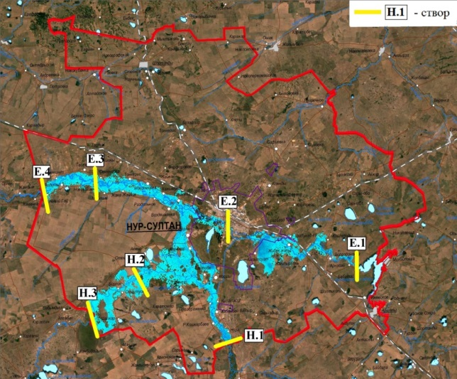

Рисунок 6.1 – Схема створов, введенных в программу HEC-RAS

1) Моделирование первого сценария. Проведено моделирование максимальных расходов: максимального значения сброса с Астанинского водохранилища для р. Есиль (1910,0 м3/с) и паводкового периода 1 % обеспеченности для р. Нура – с. им. Р. Кошкарбаева (2140,88 м3/с). В модели заданы гидрографы, расчитанные в программе HEC-RAS для максимальных расходов рек в створах Е.1 и Н.1, где максимальный расход с меженного уровня достигается за 3 дня, длится 1 день, затем идет на спад (рисунок 6.2).

Общее количество промоделированных дней составляет 18. Анализ рассчитанных программой гидрографов показал, что высокие пики расходов на начальных створах Е.1 и Н.1 вниз по течению снижаются (рисунок 6.2). Для реки Есиль характерно уменьшение максимальных расходов в 8 раз и более от начального створа Е.1 к расходу в створе городского русла Е.2. Такое существенное снижение происходит за счет накопления воды и регулирования стока защитной дамбой для г. Нур-Султан. Следует отметить увеличение стока в створах Е.3 и Е.4, максимальные пики расходов в которых превышают пики в городском русле (Е.2) в 2,8 раз, что обусловлено перетеканием части стока реки Нуры в реку Есиль. Отмечается уменьшение пиков расходов в нижнем течении р. Есиль в пределах пригородной зоны, от створа Е.3 к створу Е.4, что объясняется расширением русла и уменьшением скорости течения. Для реки Нуры также характерно уменьшение пиков расходов от Н.1 до нижних створов в 6,5 раз.

а – река Есиль б – река Нура

Рисунок 6.2 – Гидрографы, заданные (в створах Е.1 и Н.1), расчитанные

в программе HEC-RAS для максимальных расходов рек

Модель показала, что при заданном гидрографе паводки проходят через пригородную зону г. Нур-Султан за 18 суток (река Есиль) (рисунок 6.2). Несмотря на наличие защитного сооружения «Защита города Нур-Султан (Астаны) от затоплений паводковыми водами р. Есиль», существует высокий риск затопления обширных территорий прилегающих населенных пунктов и некоторых участков города Нур-Султан. По модели паводковые воды реки Есиль достигают защитного сооружения «Защита города Нур-Султан (Астаны) от затоплений паводковыми водами р. Есиль» на пятый день прохождения (рисунок 3.3 а). Переток вод из реки Нуры в долину реки Есиль наблюдается на десятый день прохождения паводков (рисунок 6.3). Максимальная зона затопления показана на рисунке 3.3 в. Общий объем воды, пройденный через створы Е.1 и Н.1 при максимальных моделируемых расходах, составил 2020,9 млн. м3.

2) Моделирование 2 сценария. Проведено моделирование половодья 2017 г., для сравнения с реальной ситуацией в многоводный год и дальнейшей корректировки входных параметров модели. Максимальные суточные расходы в 2017 на р. Нура (гидропосту с. им. Р. Кошкарбаева) составили 1810 м3/с, а на р. Есиль (сброс с Астанинского водохранилища) – 1010 м3/с, эти значения соответствуют 2% обеспеченности максимального стока.

|  |  |
| --- | --- |
| C:\Users\User\AppData\Local\Microsoft\Windows\INetCache\Content.Word\1.png | max3 |

Рисунок 6.3 – Моделирование затоплений в пределах пригородной зоны г. Нур-Султан при максимальных расходах рек Есиль (1910,0 м3/с) и Нура (2140,88 м3/с)

В 2017 году ход полученных гидрографов в целом схож с результатами расчетных данных, где высокие пики расходов на начальных створах Е.1 и Н.1 вниз по течению снижаются (рисунок 6.4 а, 3.6 б ). Для реки Есиль характерно уменьшение максимальных расходов в 15 раз от начального створа Е.1 к расходу в створе городского русла Е.2. Из сооружения «Защита города Нур-Султан (Астаны) от затоплений паводковыми водами р. Есиль» не производят сброс воды более 60 м3/с, так как возникает опасность затоплений в городе. Вниз по течению, за счет перетекания части воды из реки Нуры в реку Есиль, отмечается увеличение параметров стока в створах Е.3 и Е.4, и уменьшение в створе Н.3.

Гидрологическое компьютерное моделирование затопления в период половодья рек Есиль и Нура 2017 года, в сравнениии с моделированием максимальных значений расходов, показало уменьшение затоплений территорий в долине реки Есиль, но площадь затоплений в долине реки Нуры практически сохранилась (рисунок 6.5). Общий объем воды, пройденный через створы Е.1 и Н.1, при моделируемых расходах 2017 г. стал больше, чем объем при моделировании максимальных значений, и составил 2147,5 млн. м3, что обусловлено особенностями задаваемого гидрографа. В связи с тем, что за основу модели 2 были приняты расходы воды 2017 г., была возможность верификации полученных результатов моделирования на основе сравнения с результатами дешифрирования космических снимков высокой разрешающей способности на даты прохождения паводка. Были дешифрированы космические Planet Com (разрешение 3 м) за 17-19 апреля 2017 г., даты максимального подъема уровня на створах E1 и H1. В результате сравнения площадей затопленных территорий в период половодья 2017 г. (модель 2) получили, что площадь затопления при моделируемых расходах 2017 года на 38% больше, чем реально затопленная в 2017 году территория. Следует учесть, что вода с указанных створов с максимальными расходами достигает остальной территории с отставанием в 2- 4 дня. За счет этого разница в площадях уменьшится. Сравнительный анализ площадей затоплений при моделируемых максимальных расходах (модель 1) на 12 % больше, чем площадь модели затопления 2017 г.

а – Есиль б – Нура

Рисунок 6.4 – Гидрографы расходов половодья рек в 2017 году заданные (Е.1 и Н.1) и полученные в программе HEC-RAS для максимальных расходов рек

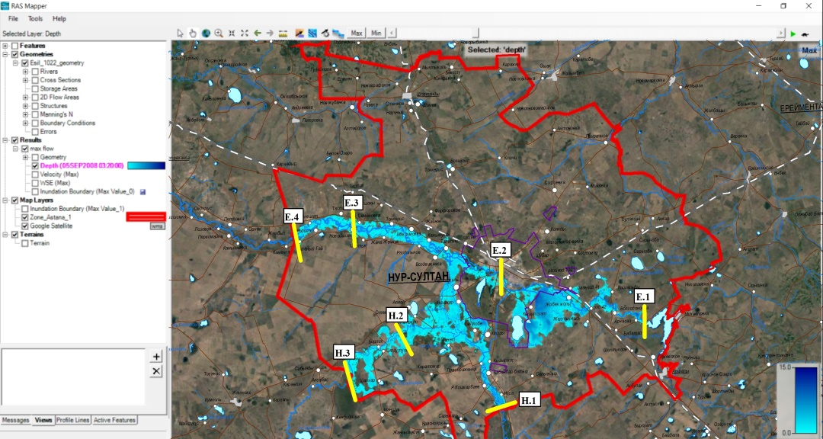

Рисунок 6.5 – Моделирование затоплений в период половодья 2017 г. при максимальных расходах на р. Есиль (1010,0 м3/с) и Нура (1810,0 м3/с)

На рисунке 6.6 показана площадь затопления, полученная в результате моделирования с использованием калиброванных параметров. Правильно смоделированные области показаны синим цветом, области, недооцененные моделью, показаны желтым цветом, а области с завышенным прогнозом выделены красным. Видно, что наблюдается близкое соответствие между наблюдаемыми и смоделированными зонами затопления, хотя некоторые площади переоценены.

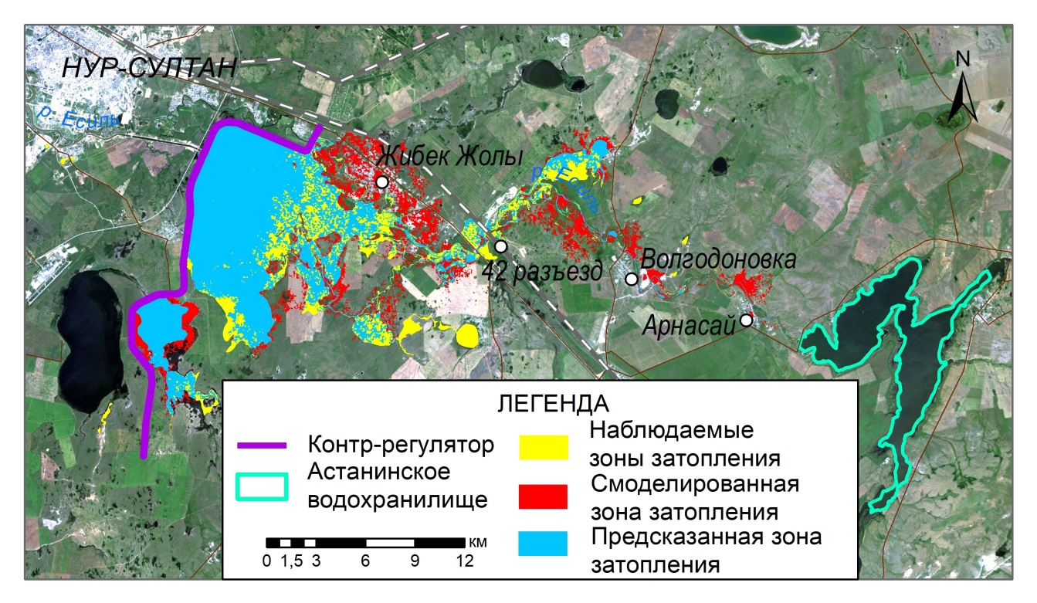

Рисунок 6.6 – Зоны затопления, полученные на основе спутниковых снимков и моделирования HEC-RAS (желтый - область с недооценкой, красный - с завышенным прогнозом, синий - с правильным прогнозом).

Район перед контррегулятором значительно переоценен. Принимая во внимание разрешение спутникового изображения и другие возможные ошибки во входных данных (например, точность матрицы высот), результаты моделирования были признаны удовлетворительными. Следует отметить, что существует возможность улучшения результатов моделирования посредством дальнейшего уточнения цифровой модели рельефа с более точной отрисовкой террасовых и пойменных уровней долин рек возможность моделирования дополнительных сценариев.

**7 Оценка и геоинформационное картографирование риска затопления территорий г. Нур-Султан и прилегающих населенных пунктов пригородной зоны в период половодья рек Есиль и Нура на основе гидрологического компьютерного моделирования**

Оценка и картографирование риска затопления населенных пунктов проводолись на основе результатов гидрологического компьютерного моделирования различной обеспеченности. Для оценки площади затопления при стоках различных периодов возврата использовались калиброванные параметры для моделирования гидрографов 10, 20 и 100-летнего периодов возврата. Максимальные потоки каждого периода возврата составили 744, 962 и 1289 м3/с. Результаты паводкового затопления были классифицированы в соответствии с MLIT (2005), классификация учитывает только риск затопления по глубине 5 классов. В дополнение к классификации MLIT [37] для казахстанских условий разработана более полная система классификации риска затопления (классификация 2) (таблица 7.1).

Таблица 7.1 – Классификация опасности наводнений для территории исследований

|  |  |  |  |
| --- | --- | --- | --- |
| Уровень риска | Глубина затопления, м | Скорость потока, м/с | Продолжительность затопления, час |
| Низкий | до 1 | до 0,01 | до 5 |
| Средний | 1–3 | 0,01–0,05 | 5–24 |
| Высокий | 3–5 | 0,1 | 24–72 |
| Кризисный | 5–7 | 0,1–1,0 | 72–120 |
| Катастрофический | более 7 | более 1,0 | более 120 |

Классификация учитывает не только глубину затопления, но и скорость потока (для расчета прихода паводочной волны), а также продолжительность наводнения. Критерии классификации основывались на природных характеристиках исследуемой территории и влиянии прошлых наводнений.  Карты классификации опасности для выбранных гидрографов потока показаны на рисунок 7.1.

|  |  |
| --- | --- |
| \\Geoinst\geo\1. Акиянова Ф.Ж\от Ергали\Карты на русском\Map_5%_риск_наводнения.jpg | \\Geoinst\geo\1. Акиянова Ф.Ж\от Ергали\Карты на русском\Map_10%_риск_наводнения.jpg |
| по гидрографу 5 % обеспеченности | по гидрографу 10 % обеспеченности |

Рисунок 7.1– Карта риска затопления территории по гидрографу 5 и 10% обеспеченности

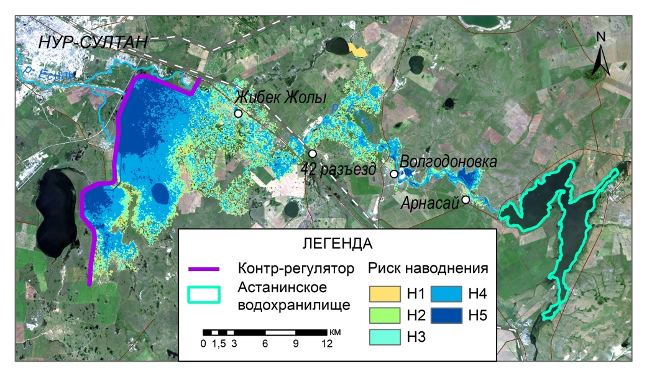

Рисунок 7.1 – Карта риска затопления территории по гидрографу 1% обеспеченности

Согласно таблице 7.1, моделирование 100-летнего стока гидрографа привела к тому, что наибольшая площадь была отнесена к категории экстремального риска. То же самое можно наблюдать для средних и высоких классов риска наводнения. Между тремя событиями не было никакой существенной разницы в размерах зоны затопления для очень низких и низких классов опасности. Общая площадь затопления имеет отчетливую тенденцию к уменьшению по мере уменьшения периодов возврата гидрографа стока. Такая классификация определяет районы, которые более подвержены наводнениям, и может быть использована в качестве полезного инструмента при принятии мер по смягчению последствий наводнений.

Одним из основных результатов проекта была оценка того, может ли контррегулятор, основной функцией которого является защита столицы от паводковых вод и экстремальных выбросов из Астанинского водохранилища, удерживать объем воды 1% обеспеченности. По модели максимальный урез воды на контррегуляторе составила 360,732 метра. Эта высота ниже высоты гребня плотины примерно на 2 метра, и мы можем предположить, что во время такого события при соответствующей работе водовыпускных сооружений, которые предполагались в текущем исследовании, переполнения плотины не ожидается. Кроме того, анализ карт риска затопления территорий позволил сделать вывод, о том, какие населенные пункты находятся под высоким/низким/экстремальным риском затопления.

Таблица 7.2 – Расчеты риска затопления территорий

|  |  |  |  |  |
| --- | --- | --- | --- | --- |
| Классификация риска | Глубина затопления, м | Территория затопления, га | | |
| 100 year =1% | 20 year=5% | 10 year=10% |
| 1 | 0-0.5 | 2329.3 | 2180.3 | 2204.9 |
| 2 | 0.5-1 | 2313.7 | 2159.1 | 2140.8 |
| 3 | 1-2 | 4246.8 | 3740.6 | 3858.4 |
| 4 | 2-5 | 8121.7 | 7051.3 | 6162.9 |
| 5 | >5 | 4295.2 | 1538 | 734.1 |
| 1-5 | Общая площадь | 21306.7 | 16669.3 | 15101.1 |

Согласно Таблице 7.3, моделирование объема воды 1% обеспеченности привело к получению самой большой площади, отнесенной к категории особо опасных. То же самое можно наблюдать для классов средней и высокой опасности. Значительной разницы в размерах зон затопления для очень низкого и низкого классов не было. Общая площадь затопления демонстрирует отчетливую тенденцию к уменьшению по мере уменьшения периодов повторяемости гидрографов стока. Такая классификация идентифицирует районы, подверженные наводнениям и является полезным инструментом при принятии мер по смягчению последствий наводнений. Наибольшее затопление наблюдается в районе с. Жибек Жолы, площадь затопления увеличилась от 10% до 1% обеспеченности стока. Во всех трех сценариях наибольшая площадь затопления наблюдалась для среднего класса опасности. В результате 100-летнего события (1% обеспеченность) от наводнения пострадало 3,2 га земли глубиной более пяти метров; 172 га земли имели глубину воды около 1-2 м. В случае железнодорожного разъезда № 42 во всех трех сценариях низкий уровень опасности в связи с проведением инженерной защиты строений по всему периметру.

Площадь этого класса опасности также была небольшой для всех трех сценариев (<0,9 га). В селе Волгодоновка территории были затоплены в результате 10- и 20-летних паводков менее площадью 1 га. Во время 100-летнего паводка общая площадь затопления составила 35,8 га земли, из которых около 1,7 га были классифицированы как находящиеся в зоне высокой опасности, а 8,3 га - как средней опасности. По результатам моделирования на р. Есиль, село Арнасай является вторым населенным пунктом, подвергшимся значительному наводнению по площади затопления. В результате 100-летнего события образовалось 13,7 га земли с глубиной воды 2–5 м, а 14,8 га общей площади населенных пунктов были отнесены к категории средней опасности.

Таблица 7.3 – Результаты классификации опасности наводнений (классификация 2) для каждого сценария.

|  |  |  |  |
| --- | --- | --- | --- |
| Классификация уровня риска | 1% обеспечен., 100 лет (га) | 5 % обеспечен., 20 лет (га) | 10% обеспечен., 10 лет (га) |
| H1 (очень низкий) | 751.83 | 17.54 | 19.16 |
| H2 (низкий) | 157.21 | 156.02 | 163.44 |
| H3 (средний) | 1316.05 | 1520.49 | 1520.5 |
| H4 (высокий) | 4886.73 | 4756.58 | 4405.25 |
| H5 (крайний) | 14646.93 | 10624.94 | 9398.22 |
| Общая площадь, га | 21758.75 | 17075.57 | 15506.57 |

На рисунках 7.3 проиллюстрированы различные классы опасности наводнений в населенных пунктах Арнасай и Жибек Жолы, показаны районы в каждом населенном пункте с разным уровнем опасности. затоплению.

|  |  |  |
| --- | --- | --- |
|  |  |  |

Рисунок 7.3 – Карты риска затоплений для территории села Арнасай при различных сценариях обеспеченности стока. Слева – 1%, среднее – 5%, справа – 10%

|  |  |  |
| --- | --- | --- |
|  |  |  |

Риунок 7.4 – Карты риска затоплений для территории села Жибек Жолы при различных сценариях обеспеченноти стока. Слева – 1%, среднее – 5%, справа – 10%

Эти поселения расположены в разных геоморфологических положениях и гидрологических условиях. Поселок Арнасай расположен на правом берегу реки Есиль в пределах высокой террасы над поймой. Во всех трех сценариях зона затопления, где присутствуют сухие русла, подвергаются наибольшей глубине и площади затопления.

По результатам моделирования для населенных пунктов в пределах долин рек Есиль и Нура в границах пригородной зоны г. Нур-Султан, проведено моделирование и картографирование для 1% обеспеченности стока и показаны территории риска затопления (Приложение Н). Для примера показаны результаты моделирования у с. Волгодоновка (рисунок 7.5). По результатам гидрологического моделирования при 1% обеспеченности стока, выявлены населенные пункты не подверженные риска затопления, *в долине р. Есиль*: 42 Разъезд, села Куйгенжар, Мичурино, Интернациональный, Кажымукан, Раздольное, Тонкерис, Жана Жайнак, Мортык, им. Караменды батыра, Жанаесиль, Садовое, Родина, Акмечеть, Зеленый Гай; в долине р. Нура: села Нура, Жанажол, Бирлик, Отаукускен, Оразак. По междуречью Нура-Есиль: с. Тайтобе, с. Косшы.

|  |  |  |
| --- | --- | --- |
|  | \\Geoinst\geo\1. Акиянова Ф.Ж\от Ергали\depth.jpg |  |
| а) | | б) |
|  | | |

На карте показаны площадь и глубина риска затопления с. Волгодоновка (контур желтого цв.) по гидрографу 1% (а) и 5%(б) обеспеченности; на профиле (с) показано местоположение села и расчетные уровни 1% и 5%, которые превышают меженный уровень на 5,85 м и 1,75 м соответственно

Рисунок 7.5 – Результаты моделирования риска затопления с. Волгодоновка по гидрографу 1%, 5% обеспеченности

**8 Разработка научно-обоснованной рекомендации по снижению уровня риска затопления территорий г. Нур-Султан и прилегающих населенных пунктов пригородной зоны в период половодья рек Есиль и Нура**

Так как паводковые наводнения являются наиболее опасными из гидрометеорологических явлений и приводят к значительным экономическим потерям и гибели людей, существует необходимость быстрого реагирования для уменьшения их воздействия на население и инфраструктуру. Моделирование паводков с использованием гидравлических моделей является одним из основных инструментов, применяемых как для разработки превентиных мероприятий, так и оперативного реагирования. Моделирование, выполненное с учетом различных сценариев водности, климатических и почвенных условий и степени освоенности территорий, дает возможность точного определения площадей, населенных пунктов и инфраструктуры, подверженных риску затопления. Результаты моделирования позволяют разработать систему противопаводковых мероприятий и рекомендаций превентивного характера, состоящую из инженерных защит, а также оперативного предупреждения и оповещения населения.

На основе проведенных исследований по изучению затопления в период половодья рек Есиль и Нура в пределах природной зоны г. Нур-Султан и прилегающих населенных пунктов с применением моделирования разработаны рекомендации по снижению риска их затопления. Рекомендации учитывают климатические условия, гидрологический режим, рельеф, распространение паводковых вод и наличие гидротехнических сооружений.

Гидрологическое компьютерное моделирование затопления в период половодья выполнено при различных гидрологических условиях. При моделировании гидрографа 1 % обеспеченности площадь затопления паводковыми водами рек Есиль и Нура составила 1051,21 км2, общий объем воды, пройденные через створы, составил 2020,9 млн. м3. Всего при моделировании гидрографа 1% обеспеченности риску затопления частично подвержены 12 населенных пунктов, из них в долине р. Есиль 6 (г. Нур-Султан, с. Арнасай, с. Волгодоновка, с. Жибек Жолы, с. Талапкер, с. Арайлы), р. Нуры – 4 (с. им. Р. Кошкарбаева, с. Кабанбай батыра, с. Кызылжар, с. Преображенка), на междуречье Нура –Есиль – 2 (с. Каражар и с. Караоткель) (Приложение Н). При 5 и 10% обеспеченности количество населенных пунктов уменьшается на 30%. Основными факторами риска, кроме природных (изменение климата, равнинный рельеф, эвтрофикация водотоков и водоемов), является зарегулированность стока (иногда полное перекрытие русла с прокладкой труб), несоблюдение правил хозяйственной деятельности в водоохранных зонах и полосах, добыча песчано-гравийной смеси, уничтожение пойменных лесов, засорение водных объектов, которые в целом влияют на пропускную способность и сохранение паводковых вод. В целях противодействия паводковым процессам, на основе результатов исследований и моделирования, разработаны противопаводковые рекомендации по снижению риска воздействия паводковых затоплений. Из инженерных мероприятий следует отметить необходимость: укрепления береговых уступов водотоков, озер и водохранилищ; формирование накопителей для задержания паводковых вод; строительство дамб и других инженерных защитных сооружений у населенных пунктов и объектов экономики; очистка, дноуглубление и, при необходимости, спрямление участков речных русел; строительство/ремонт дренирующих устройств вдоль инженерно-транспортной сети. На территории исследований выделено 5 районов, которые обладают определенным сходством по риску развития паводковых наводенний, для которых разработаны рекомендации по противодействию паводковым процессам:

1) Для участка реки Есиль от Астанинского водохранилища до защитной дамбы г. Нур-Султан. В зоне риска расположено 4 населенных пункта (с. Жибек-Жолы, с Арнасай, с. Волгодоновка и 42 разъезд). Наибольший риск затопления определен для с. Жибек Жолы. Необходимо увеличение пропускной способности русла (очистка заросших участков, дноуглубление, контроль объектов строительства в водоохранной зоне и полосе, восстановление естественного русла перед с. Волгодоновка (дорога на каменный карьер).

2) Для участка в границах г. Нур-Султан. Защитная дамба созданная для предовращения затопления г. Нур-Султан в 2010 году имеет 3 водовыпуска с разной пропускной способностью до 20 м3/с в основное русло и до 450 м3/с в подводящий канал, идущий в город. Третий водовыпуск со сбросом вод в озеро Майбалык перекрыт, в виду угрозы подтопления Международного аэропорта. По результатам моделирования дамба имеет возможность удержать воду при максимальных показателях сброса. Для избежания затопления и подтопления отдельных участков г. Нур-Султан, а также для создания условий для судоходства в границах города, КВР МЭГПР РК реализуется проект (до 2021 г.) по реконструкции и расширению русла р. Есиль на 8 участках с дноуглубительными и берегоукрепительными работами и строительством плотины, которая позволит регулировать уровень воды в реке. Моделирование гидрографа 1% обеспеченности показало, что, несмотря на наличие противопаводкового защитного сооружения и реконструкции русла, существует риск затопления территорий населенных пунктов и некоторых участков города Нур-Султан. Повышенной степенью риска затопления характеризуется восточная часть города, районы Сарыарка и Есиль.

3) Третий участок включает долину р. Есиль ниже по течению от границы г. Нур-Султан до с. Зеленый Гай. По результатам моделирования в зону риска затопления входят все прибрежные населенные пункты. Из них с. Талапкер входит в зону риска затопления только при моделировании гидрографа 1% обеспеченности. На третьем участке необходимо спрямление и углубление русла, очистка от растительности, ила и современных наносов для увеличения пропускной способност. С 2015-2016 годов для защиты населенных пунктов от паводковых вод возведена система земляных дамб различной протяженности и высоты (высотой 2-4 м, шириной у основания до 15-30 м, протяженностью от 100 м до нескольких километров. Низкая стоимость, возведение в кратчайшие сроки, но слабая сопротивляемость волновым, ветровым воздействиям и размыву. Рекомендуется укрепление напорного откоса и гребня, прокладка/очистка труб, разраотка общего плана инженерных противопаводковых сооружений.

4) Четвертый участок включает долину р. Нуры. Имеет относительно устойчивые берега и русло, подвергающиеся деформации на отдельных участках в зависимости от природных (литология пород, скорость потока) и антропогенных (карьеры на пойме, разрушение почв и растительности, изменение русла, потери на испраение, разрушение берегов) факторов. При максимальных расходах воды (гидрограф 1% обеспеченности) затапливаются прибрежные сооружения сёл Р. Кошкарбаева, Кабанбай батыра, Преображенки и Кызылжар. На участках реки Нуры близ этих сел проведена обваловка береговых линий (1,5-2 м), дноуглубительные и берегоукрепительные работы (шириной 2,5 м). Села Бирлик, Отаутускен и Жанажол защищены земляными дамбами. Рекомендуется разработка единой системы защитных сооружений с укреплением и на некоторых участках с увеличением высоты дамбы, укрепление откосов, прокладка дренажных труб. Необходима рекультивация карьеров в пределах русла и поймы реки для восстановления естественного стока реки, восстановления почвенно-растительного слоя с древесно-кустарниковыми насаждениями, контроль за соблюдением экологических требований и прекращение несанкционированной добычи.

5) Пятый участок ­– междуречье рек Нура-Есиль. Сильное воздействие по добыче песчано-гравийной смеси, многочисленные брошенные и действующие карьъеры, разрушение почв и тугайных лесов поймы, заиливание и зарастание дна трех основных протоков из Нуры в Есиль, несанкционированная застройка прибрежной зоны. Проведены работы по инженерной защите с. Каражар, с Караоткель, с. Тайтобе с возведением земляных дамб высотой 1,5 -4 м, м, длиной до 500 м. Рекомендации: очистка русел проток, укрепление откосов дамб, прокладка в теле дамб дренажных труб, разработка системы рационального использования паводковых вод для развития сельского хозяйства с возрождением системы орошения Алва, разработка и создание единой и взаимоувязанной ситемы защитных противопаводковых сооружений с учетом результатов моделирования.

**ЗАКЛЮЧЕНИЕ**

Краткие выводы результатов исследований проекта в 2018-2020 гг. в соответствии с поставленными задачами: 1. Создана информационная база данных по природно-антропогенным условиям, мониторинговым климатическим и гидрологическим данным, данным ДЗЗ территории исследований; 2. На основе анализа отечественных и зарубежных методов изучения рисков затопления территорий паводковыми наводнениями наиболее перспективной для моделирования территории исследований определена программа HEC-RAS; 3. Проведена оценка основных факторов, влияющих на риск затопления в период половодья рек Есиль и Нура, создан в ГИС комплекс климатических, гидрологических, геоморфологических и социально-экономических карт; 4. Создана цифровая модель рельефа долин рек Есиль и Нура, как основы гидрологического компьютерного моделирования. ЦМР создана на основе космических снимков Sentinel с разрешением 10 м, которая была улучшена на основе проведения батиметрической съемки русел рек и Астанинского водохранилища, создания системы опорных точек, проведения съемки с БПЛА русел и пойм рек; 5. Проведен анализ гидрологических параметров рек в половодье, который выявил: тенденции изменений расходов и уровней воды в половодье, сдвиг начала половодья на более ранние даты, чередование многоводных и маловодных фаз с периодичностью 4-7 лет; регулирующую роль водохранилищ на сток; 6. Проведено гидрологическое компьютерное моделирование затопления в период половодья рек Есиль и Нура в пределах пригородной зоны г. Нур-Султан при максимальных расчетных показателях расходов (1% обеспеченности для р. Нура (Модель 1) и максимальном сбросе с Астанинского водохранилища при форсированном уровне (Модель 2). *По модели 1.* Проведено моделирование при максимальном значения сброса с Астанинского водохранилища для р. Есиль (1910,0 м3/с) и паводкового периода 1 % обеспеченности для р. Нура – с. им. Р. Кошкарбаева (2140,88 м3/с). В модели задан гидрограф, где максимальный расход с меженного уровня достигается за 3 дня, длится 1 день, затем спад. Длительность моделирования – 18 дней. Модель показала, что при заданном гидрографе паводки проходят через пригородную зону г. Нур-Султан за 18 суток (река Есиль). Несмотря на наличие дамбы, существует высокий риск затопления прилегающих населенных пунктов и некоторых участков г. Нур-Султан. По модели паводковые воды р. Есиль достигают защитной дамбы на пятый день, а переток вод из р. Нуры в долину р. Есиль наблюдается на десятый день. Общий объем воды, пройденный через створы Е.1 и Н.1 при максимальных моделируемых расходах, составил 2020,9 млн. м3. *По Модели 2* проведено моделирование половодья 2017г. Максимальные суточные расходы на р. Нура составили 1810 м3/с, а на р. Есиль 1010 м3/с, эти значения соответствуют 2% обеспеченности максимального стока. Ход гидрографов схож с результатами расчетных данных. Для р.Есиль характерно уменьшение максимальных расходов в 15 раз от начального створа Е.1 к расходу в створе городского русла Е.2. Вниз по течению, за счет перетекания части воды из р. Нуры в р. Есиль, отмечается увеличение параметров стока в створах Е.3 и Е.4 и уменьшение в створе Н.3. 7). Геоинформационное картографирование риска затопления населенных пунктов. Для оценки площади затопления использовались калиброванные параметры моделирования гидрографов 1, 5 и 10% обеспеченности. Для населенных пунктов составлены карты рисков затоплений и профили. При моделировании гидрографа 1% обеспеченности риску затопления частично подвержены 12 населенных пунктов, 6 в долине р. Есиль (г. Нур-Султан, с.Арнасай, с. Волгодоновка, с. Жибек Жолы, с. Талапкер, с. Арайлы), 4 в долине р. Нуры (с. Р. Кошкарбаева, с. Кабанбай батыра, с. Кызылжар, с. Преображенка), 2 на междуречье Нура–Есиль (с. Каражар и с. Караоткель). При 5 и 10% обеспеченности количество населенных пунктов уменьшается на 30%. 8) На основе проведенного гидрологического моделирования разработаны научно-обоснованные рекомендации по снижению уровня риска затопления населенных пунктов. Рекомендации учитывали климатические условия, гидрологический режим, рельеф, распространение паводковых вод и наличие гидротехнических сооружений. Проведено районирование территории по уровню риска и рекомендуемым методам защиты населения и инфраструктуры от паводковых наводнений с выделением 5 районов: 3 – в долине р. Есиль, 1 – по долине р. Нуры и 1 по междуречию Нура-Есиль. Задачи проекта выполнены в соответствии с календарным планом полностью (Приложение П).

Рекомендации по внедрению: Методы исследований и тематические карты внедрены в обучающий процесс студентов и магистрантов ЕНУ им. Л. Гумилева (Договор о сотрудничестве № 362 от 26.10.2018 г.) (Приложение Р); «Карта батиметрии Астанинского водохранилища» в масштабе 1:25 000 внедрена в РГП «Казводхоз» КВР МЭГПР РК для уточнения объемов водных ресурсов Астанинского водохранилища (Приложение С). Всего по проекту 9 научных публикаций, из них: 1 статья в базе данных Web of Science, 3 – в базе данных Scopus, две – в перечне журналов, рекомендованных ККСОН (Приложение Т). Технико-экономическая эффективность внедрения «Карты батиметрии Астанинского водохранилища» в РГП «Казводхоз» КВР связана с передачей уполномоченному органу актуальной батиметрической модели с уточненными расчетами объемов водных ресурсов при различных уровнях зеркала. Научно-технический уровень НИР, при сравнении с лучшими достижениями в области моделирования наводнений, свидетельствует о его соответствии современным разработкам. Данное исследование по применению гидрологического моделирования является одним из первых в республике.

**СПИСОК ИСПОЛЬЗОВАННЫХ ИСТОЧНИКОВ**

1 Бурлибаев, М. Ж. Гидрологические стихийные явления (мировые тенденции, хроника Беларуси и Казахстана) / М. Ж. Бурлибаев, А. А. Волчек, М. Ю. Калинин // Водные ресурсы Центральной Азии и их использование, кн. 2.: материалы междунар. научно-практ. конф., посвященной подведению итогов объявленного ООН десятилетия «Вода для жизни». – Алматы, 2016. – С. 372-377;

2 Thieken, A. H. [et al.]. Methods for flood risk assessment: Concepts and challenges / A. H. Thieken [et al.] // International workshop on flash floods in urban areas. – 2006. – P. 1-12;

3 Фролова, Н. Л. [и др.]. Оценка опасности гидрологических явлений на региональном и локальном уровнях / Н.Л. Фролова [и др.]. // Водное хозяйство России. – 2014. – № 3. – С. 58-74;

4 Kaplan, S. On the quantitative definition of risk / S. Kaplan, B. J. Garrick // Risk analysis. – 1981. – Т. 1. – № 1. – P. 11-27;

5 Осипов, В. И. Управление природными рисками / В. И. Осипов // Вестник Российской академии наук. – 2010. – Т. 80. – № 4. – С. 291-297;

6 Шаликовский, А. В. Система численных показателей уровня риска для наводнений различного генезиса / А. В. Шаликовский // Научное обеспечение реализации "Водной стратегии Российской Федерации на период до 2020 года". Т. 2: Сборник научных трудов. / Федеральное агентство научных организаций, Научный совет ОНЗ РАН "Водные ресурсы суши", Институт водных проблем РАН, Институт водных проблем Севера карНЦ РАН; Ред.: Пряжинская В.Г., Гельфан А.Н., Степанова М.И., Бедная Р.И., Казаков Ю.Е. — Петрозаводск: КарНЦ РАН, 2015. – С.64;

7 Гладкевич, Г. И. Оценка опасности наводнений на территории Российской Федерации / Г. И. Гладкевич, П. Н. Терский, Н. Л Фролова // Водное хозяйство России: проблемы, технологии, управление. – 2012. – № 2. – С. 29-46;

8 Беликов, В. В. [и др.]. Компьютерная гидравлическая модель речного бассейна – основа определения ущербов народному хозяйству от наводнений / В. В. Беликов // Безопасность энергетических сооружений. – 2003. – № 11. – С.132-148;

9 Беликов, В. В. Совершенствование методов и технологий прикладного численного моделирования в гидравлике открытых потоков: дис. / Виталий Васильевич Беликов. – Москва: [НИИ энергет. сооружений (ОАО НИИЭС)], 2005. – 358 c.;

10 Программный комплекс STREAM\_2D для расчета течений, деформаций дна и переноса загрязнений в открытых потоках / В. В. Беликов, В. В. Кочетков // Свидетельство о государственной регистрации программ для ЭВМ. – 2014. – № 2014612181;

11 Modeling the World of Water. DHI Water & Environment. [Электронный ресурс]. – 2005. – Режим доступа: <https://www.dhigroup.com>;

12 Delft3D-FLOW Version 3.06 User Manual. WL | Delft hydraulics. 2018. [Электронный ресурс]. – Режим доступа: <https://content.oss.deltares.nl/delft3d/manuals/Delft3D-FLOW_User_Manual.pdf>;

13 HEC-RAS river analysis system User’s Manual. 2002. [Электронный ресурс]. – Режим доступа: <http://www.hec.usace.army.mil/software/hec-ras/documentation/HEC-RAS%205.0%20Reference%20Manual.pdf>;

14 FLO-2D. Version 2006.01 User Manual [Электронный ресурс]. – Режим доступа: <http://www.flo-2d.com>;

15 Инженерный справочник. Рекомендуемые значения коэффициента шероховатости n в формуле Маннинга для различных материалов стенок трубопроводов, лотков, труб, искусственных водостоков и т.д. [Электронный ресурс]. – Режим доступа: <https://dpva.ru>

16 Ресурсы поверхностных вод районов освоения целинных и залежных земель Акмолинская область Казахской ССР; / под общ. ред. В. А. Урываева //Л.: Гидрометеоиздат, 1958. вып. I. – 790 с.;

17 Водные ресурсы Казахстана: Оценка, прогноз, управление: в 21 т. / гл. ред. А. Р. Медеу. – Алматы, 2012. – ISBN 978-601-7150-32-7. Т. VII : Ресурсы речного стока Казахстана. Кн. 1: Возобновляемые ресурсы поверхностных вод Западного, Центрального и Северного Казахстана / под научн. ред. Р. Р. Гальперина.– 684 с. ISBN 978-601-7150-32-7.

18 Водные ресурсы Казахстана: Оценка, прогноз, управление: в 21 т. / гл. ред. А. Р. Медеу. – Алматы, 2012. – ISBN 978-601-7150-32-7. Т. VII: Ресурсы речного стока Казахстана. Кн. 1: Возобновляемые ресурсы поверхностных вод Западного, Центрального и Северного Казахстана / под научн. ред. Р. Р. Гальперина.– 684 с. ISBN 978-601-7150-32-7;

19 Ежегодные данные о режиме и ресурсах поверхностных вод. Бассейн реки Есиль / Республиканское Государственное Предприятие «Казгидромет». – 2018. – Вып.2. – 194 с.;

20 Akiyanova, F. et al. Application of the methods of remote sensing of the Earth to study the bathymetry of the coastal part of the Astana reservoir (Kazakhstan) / F. Akiyanova, A. Oleshko, Y. Karakulov, A. Shaimerdenova // The 19th International Multidisciplinary Scientific GeoConference SGEM. – Albena, Bulgaria, 2019. – P. 457-464;

21 Официальный сайт Европейского космического агентства. [Электронный ресурс]. – Режим доступа: <https://sentinel.esa.int/web/sentinel/missions/sentinel-1>;

22 Балдина, Е. А., Трошко, К. А., Николаев, Н. Р. Радиолокационные данные Sentinel-1 и возможности их обработки для дешифрирования форм рельефа острова Котельный / Е. А. Балдина, К. А. Трошко, Н. Р. Николаев // Известия высших учебных заведений. Геодезия и аэрофотосъемка. – 2016. – № 3. – С. 78-85;

23 Акиянова, Ф.Ж. и др. Применение методов анализа дистанционных данных для оценки плоскостной эрозии на примере территории Акмолинской области / Ф. Ж. Акиянова Е.М. Каракулов Н.Б. Зинабдин Н.И. Васильченко // Гидрометеорология и экология. – 2019. – № 2. – С. 23-38;

24 Attema, E. et al. Sentinel-1-the radar mission for GMES operational land and sea services / E. Attema et al. // ESA bulletin. – 2007. – Vol. 131. – P. 10-17;

25 Кантемиров, Ю. И. Краткие теоретические основы радарной интерферометрии и ее многопроходных вариаций Ps и SBass / Ю. И. Кантемиров // Геоматика. – 2012. – №. 1. – С. 22-26;

26 Седьмое национальное сообщение и третий двухгодичный доклад Республики Казахстан Рамочной конвенции ООН об изменении климата / Программа развития ООН. – Астана, 2017. – 304 с.;

27 Генеральная схема комплексного использования и охраны водных ресурсов [Утверждена постановлением Правительства Республики Казахстан от 8 апреля 2016 года № 200];

28 Медеу, А. Р. и др. Водная безопасность Республики Казахстан: проблемы устойчивого водообеспечения / А. Р. Медеу и др. // Водное хозяйство Казахстана. – 2011. – №. 9. – С. 37;

29 Бурлибаева, Д. М. Гидроэкологические основы вододеления транзитного (поверхностного) стока трансграничных рек Казахстана: дис. на соиск. степ. док-ра философии (PhD). – Алматы, 2016. – 262 с.;

30 Akiyanova F. Z. et al. Water resources and system of the River Yesil (ISHIM) under conditions of active anthropogenous transformation and climate change / F. Zh. Akiyanova, N. L. Frolova, А. A. Avezova, A. M. Shaimerdenova, A. B. Oleshko // EurAsian Journal of BioSciences. – 2019. – Т. 13. – №. 2. – P. 1275-1289. – e-ISSN 1307-9867;

31 Схема комплексного использования и охраны водных ресурсов бассейна реки Есиль на территории Республики Казахстан / Министерство сельского хозяйства РК. Комитет по водным ресурсам. Производственный кооператив «Институт Казгипроводхоз»; гл. инженер проекта Твердовский А. – Алматы, 2006;

32 «Защита г. Астаны от затопления паводковыми водами р. Есил»: Технический паспорт гидротехнического сооружения № 37 : утв. приказом Министра сельского хозяйства Республики Казахстан от 4.06.2009 г. № 326 / Комитет по Водным Ресурсам Министерства Сельского Хозяйство Республики Казахстан. Акмолинский филиал Республиканское Государственное Предприятие на праве хозяйственного ведения «Казводхоз». – Астана, 2018;

33 Республика Казахстан: в 3 т. Т.1. Природные условия и ресурсы / под общ. ред. А. Р. Медеу. – 2-е изд. – Алматы, Казахстан, 2010. – С. 237-241. – ISBN 978-601-7150-02-0;

34 Определение основных расчетных гидрологических характеристик: СП 33-101-2003: одобр. постанов-ем Госстроя России № 218 от 26.12.2003: ввод в действие с 01.01.2014. – Москва, 2004. – 75 c. – ISBN 5-88111-162-1;

35 «Астанинское водохранилище»: Технический паспорт водохранилища № 30 : утв. приказом Министра сельского хозяйства Республики Казахстан от 4.06.2009 г. № 326 / Комитет по Водным Ресурсам Министерства Сельского Хозяйство Республики Казахстан. Акмолинский филиал Республиканское Государственное Предприятие на праве хозяйственного ведения «Казводхоз». – Астана, 2016;

36 Ahmed, S. et al. Modeling Flood & Drought Scenario for Water Management in Porali River Basin, Balochistan / S. Ahmed, S.I. Ahmed, H. Maqsood, B. Lakhani // International Journal of Economic and Environmental Geology. – 2019. – P. 1-9;

37 Ongdas N. et al. Application of HEC-RAS (2D) for Flood Hazard Maps Generation for Yesil (Ishim) River in Kazakhstan //Water. – 2020. – Т. 12. – №. 10. – С. 2672.